Муниципальное автономное дошкольное образовательное учреждение
“Детский сад “Росинка” города Ядрина Чувашской Республики
Проект
«Путешествие в организм человека»
Старшая группа
Разработчик проекта - воспитатель
Степанова Людмила Витальевна
Срок реализации проекта с ноября 2023г. по апрель 2024г.
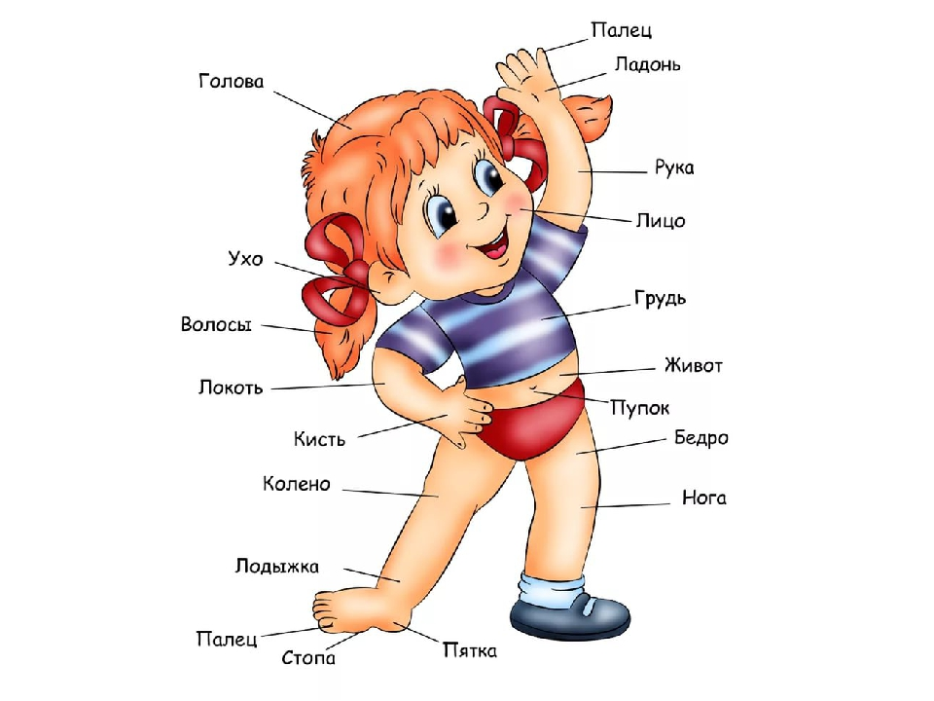

№ | Содержание проекта | Страница
1. | Паспорт проекта | 4
2. | Календарно-тематический план мероприятий в рамках реализации проекта | 7
3. | Оценка эффективности реализации проекта | 8
4. | Оценка рисков и меры, запланированные для минимизации таких факторов рисков | 8
5. | Продукт проектной деятельности | 9
6. | Перечень учебно-методических источников | 10
 | Приложение 1 «Что мы знаем о человеке, части тела человека». Д/и «Ты моя частичка» | 11
 | Приложение 2 «Зачем питаться, дышать, двигаться». П/П «Полезно-не полезно». Игра «Надуй шар». П/И «Раздувайся пузырь» | 15
 | Приложение 3 Д/и «Угадай по описанию». Развивающее видео «Строение тела человека» (ссылка) | 19
 | Приложение 4 «Головной мозг». Рассказ «Страна-Человекия». Нарисуй человека, обозначь все его части тела | 20
 | Приложение 5 Чтение худ. лит. Г.Х. Андерсен «Снежная королева» (история первая). «Сердце» | 22
 | Приложение 6 Лепка «Сердце». Чтение худ. лит. Г.Х. Андерсен (история вторая). | 25
 | Приложение 7 «В стране лёгких». Рисование «Дыхательная система» | 29
 | Приложение 8 Д/И «Органы чувств». Видеопрезентация «Зачем нужно есть» | 32
 | Приложение 9 «Желудок». Экспериментирование «Как работает термометр» | 34
 | Приложение 10 «Печень». Рисование. Настольно-печатная игра «Собери картинку» | 37
 | Приложение 11 Игра-викторина «Полезно - вредно» | 40
 | Приложение 12 Аппликация «Айболит». Чтение худ. лит. «Айболит» | 43
 | Приложение 13 Игра «Живая радуга». Самомассаж «Помоги себе сам». Рисование «Волшебное дерево» | 49
 | Приложение 14 Экскурсия в мед. кабинет «Болезнь грязных рук» | 51
 | Приложение 15 «Почки». Д/И «Внутренние органы». Игра «Почисть почки», «Что на что похоже?» | 54
 | Приложение 16 Аудио сказка «Мойдодыр». Рисование + пластилин «Где содержатся витамины» | 58
 | Приложение 17 Развивающее видео «Кишечник» (ссылка). Д/И «Что загадали?» | 59
 | Приложение 18 «Моя стопа». Игра «Ножки, ножки» | 60
 | Приложение 19 Дидактическое пособие «Что у нас внутри?». Коррегирующие упражнения для укрепления мышц и костей | 63
 | Приложение 20 «Оказание первой помощи». Д/И «Продолжи предложение». Тренинг «Вызов скорой помощи». Рассматривание содержимого аптечки в группе. Д/У «Для чего это надо?». Тренинг «Первая помощь» | 66
 | Приложение 21 Изготовление стенгазеты совместно с детьми «Путешествие в организм человека» | 71
 | Приложение 22 «Открытое занятие» по теме проекта | 72

Паспорт проекта
Тема: «Путешествие в организм человека»
Автор проекта: Степанова Людмила Витальевна воспитатель старшей группы.
Актуальность темы проекта:
На протяжении веков дети знакомились с социальной сущностью человека, приобретали представление о разнообразной деятельности людей и характере взаимоотношений между ними, об их отношении к окружающему миру и т. д. Эта тенденция и сегодня имеет право на существование. Но в последнее время в педагогике появилось новое направление, предусматривающее знакомство дошкольников с организмом человека. Большинство педагогов рассматривают формирование знаний о человеке, как необходимую основу для экологического воспитания и образования дошкольников.
В ходе проекта мы познакомим детей с организмом человека, т.к. человек — наиболее сложный организм на нашей планете, который способен выполнять несколько функций одновременно. Все органы имеют свои обязанности и слажено выполняют работу: сердце качает кровь, распространяя ее по телу, легкие перерабатывают кислород в углекислый газ, а мозг обрабатывает мыслительные процессы, другие - отвечают за передвижение человека и его жизнедеятельность. Органы объединяются в системы, выполняющие определенные функции: нервная, сердечнососудистая, дыхательная, пищеварительная, выделительная и другие системы.
Мы расскажем и покажем детям, что организм представляет собой единое целое, в котором органы, системы органов и функциональные системы выполняют единую функцию поддержания и развития жизни организма в непрерывно изменяющемся окружающем мире.
Цель проекта: формировать у детей элементарные представления о человеческом организме.
Задачи проекта:
- Познакомить детей с внутренним строением человеческого организма.
- Обучить уходу за своим телом.
3. Формировать представление о том, что полезно и что вредно для организма.
4. Воспитывать потребности в здоровом образе жизни.
5. Объяснить взаимосвязь, что здоровье человека зависит от здоровья тела.
6. Обучить навыкам оказания первой помощи.
Участники проекта: дети старшей группы, воспитатели, родители воспитанников, мед. сестра д/с.
Вид проекта: информационно-практико-ориентированный.
Проблема значимая для детей, на решение которой направлен проект: Дети старших групп в наше время стали уделять большое внимание гендерной принадлежности, строению человеческого тела, внутренних органов, с интересом играют в больницу, исполняя роль врача. При наблюдении за детьми мы заметили, что дети стараются в ходе игры оказать первую помощь. Поэтому мы решили, что наш долг - дать детям соответствующие знания в доступной форме о внутреннем мире человека. Определили цель своей работы на формирование у старших дошкольников элементарных представлений о человеческом организме и воспитании ценностного отношения к себе и другим через экспериментирование, а так же дать представление о оказании первой помощи пострадавшему.
Ресурсное обеспечение
Техническое обеспечение: ноутбук, принтер, фотоаппарат, телевизор, аудио и видеотехника.
Методическое пособие: учебно-методическая литература, плакаты с изображением внутренних органов человека, картинки с изображением внутренних органов человека.
Медиатека: мультимедийные презентации, фонограммы.
Оборудование: мед. инвентарь (марля, вата, бинт, зелёнка, лейкопластырь).
Бюджет проекта
Продолжительность проекта: долгосрочный (7 месяцев)
Этапы реализации проекта:
1.Подготовительный
- Постановка проблемы, определение цели и задач работы.
- Подборка методического и дидактического материала.
- Изготовление плакатов с изображением строения человека, картинки с изображением внутренних органов человека.
- Приобретение мед. инвентаря для оказания мед. помощи (марля, вата, зелёнка (краска зелёная), бинт, лейкопластырь).
- Оформление папок-передвижек для родителей по теме проекта
- Подбор картотеки пословиц, поговорок, загадок, иллюстраций.
- Основной
- Выставка детского творчество по теме проекта.
- Проведение интегрированной образовательной деятельности.
- Чтение книг, показ презентаций о внутреннем мире человека, оказание первой помощи человеку.
- Разучивание стихотворений, пословиц
- Беседы-игры с детьми по теме проекта.
- Оформление папки-ширмы по теме проекта.
- Проведение консультаций с родителями.
- Выполнение родителями и детьми домашних заданий (создание макета внутренних органов, оказание помощи педагогам в подборе стихов, загадок, пословиц, картинок и т.д. по теме проекта).
3.Заключительный
- Презентация стенгазеты, лэпбука, выставка рисунков, лепки.
- Показ полученных знаний в ходе проекта при проведении открытого урока по теме проекта.
- Презентация проекта.
Ожидаемый результат реализации проекта:
- У детей сформированы простейшие представления о человеческом организме и его возможностях.
- Умеют различить понятия «части тела», «орган», «осанка», «плоскостопие».
- Знают пословицы, поговорки, стихотворения, загадки о здоровье.
- Приобретены простейшие представления о мероприятиях, направленных на сохранение здоровья и оказание ПМП.
- Родители заинтересованы данной проблемой, у них сформирована потребность к ведению здорового образа жизни.

2. Календарно-тематический план мероприятий
в рамках реализации проекта «Путешествие в организм человека»
на 2023-2024 учебный год
Срок | Мероприятие
I.Подготовительный этап
Ноябрь | Разработка планов по реализации проекта, картотек, мероприятий
 | Оснащение медицинского уголка пособиями и оборудованием
07.11.2023 | Рассматривание плаката «Что мы знаем о человеке, части тела человека». Беседа. Д\и «Ты моя частичка»
14.11.2023 | Беседа «Зачем питаться, дышать, двигаться». П/И «Полезно-не полезно». Игра «Надуй шар». П/И «Раздувайся пузырь»
21.11.2023 | Д/и «Угадай по описанию». Просмотр развивающего видео «Строение тела человека»
28.11.2023 | Беседа, работа по плакату «Головной мозг». Рассказ «Страна Человекия». Рисунок по теме
Декабрь  05.12.2023 | Чтение художественной литературы Г. Х. Андерсен «Снежная королева» (история первая). Беседа, работа по плакату «Сердце»
12.12.2023 | Лепка «Сердце». Прослушивание аудио звука «стук сердца». Чтение художественной литературы Г. Х. Андерсен «Снежная королева» (история вторая)
19.12.2023 | Беседа, работа по плакату «В стране Лёгких». Рисование «Дыхательная система».
Январь  16.01.2024 | Д/и «Органы чувств». Просмотр видеопрезентации «Зачем нужно есть» (ссылка)
23.01.2024 | Беседа, работа по плакату «Желудок». Экспериментирование: «Как работает термометр».
30.01.2024 | Беседа, работа по плакату «Печень». Настольно печатная игра «Собери картинку»
Февраль  06.02.2024 | Игра – викторина «Полезно-вредно». Танцы синий трактор «Овощи» (ссылка)
13.02.2024 | Аппликация «Айболит». Чтение худ. лит «Айболит»
27.02.2023 | Экскурсия в мед. кабинет «Болезнь грязных рук»
Март  12.03.2024 | Беседа, работа по плакату «Почки». Дидактическая игра «Внутренние органы». Игра «Почисть почки», «Что на что похоже?»
19.03.2024 | Аудио сказка К. Чуковский «Мойдодыр». Рисование + пластилин «Где содержатся витамины»
26.03.2024 | Развивающее видео «Кишечник». Д/И «Что загадали?»
Апрель  02.04.2024 | Беседа «Моя стопа». Игра «Ножки, ножки». Проверка плоскостопие
09.04.2024 | Д/П «Что у нас внутри». Коррегирующие упражнения для укрепления костей и мышц
16.04.2024 | «Оказание первой помощи». Д/И «Продолжи предложение». Тренинг «Вызов скорой помощи». Рассматривание содержимого аптечки в группе. Д/У «Для чего это надо?». Тренинг «Первая помощь»
23.04.2024 | Совместное изготовление стенгазеты по теме проекта
30.04.2024 | Открытый урок «Путешествие в организм человека».

3.Оценка эффективности реализации проекта
1. Беседа с детьми насколько дети знают организм человека, для того чтобы выявить их знания.
2. Проведение показательного открытого урока в конце проекта.
4. Оценка рисков и меры, запланированные для минимизации таких факторов рисков
Риск проекта | Как минимизировать
Низкая заинтересованность детей | Для повышения интереса детей для проекта были разработаны занятия в игровой форме, подобраны развивающие видео.
Низкая заинтересованность родителей | Для повышения интереса родителей необходимо проводить родительские собрания по разъяснению задач проекта, привлечь родителей к активному участию совместно со своими детьми
Не уложиться в поставленные сроки реализации проекта | Чётко разработать план проекта
5. Продукт проектной деятельности
Продукт педагогического проекта
- Методическая разработка проекта «Путешествие в организм».
- Создание видео-коллекции детских электронных презентаций по темам: «Строение тела человека», «Зачем надо есть», «Кишечник, его функции».
- Игра-викторина «Полезно - Вредно».
- Статьи в родительский уголок: «Виды нарушений осанки», «Профилактика нарушений осанки», «Плоскостопие».
- Создание плаката «Что мы знаем о человеке, части тела человека», «Внутренний мир человека».
Продукт детского проекта
- Выставка детских рисунков «Мой организм».
- Стенгазета «Я знаю свой организм».
- Создание лэпбука «Мы против микробов».
- Книжка-малышка «Главный орган человека».
- Показательный открытый урок по теме проекта.

Список используемой литературы
- Курепина М. М., Ожигова А. П., Никитина А. А. Анатомия человека. Москва, 2010.
- Косоуров А. К., Дроздова М. М., Хайруллина Т. П. Функциональная анатомия полости рта и ее органов. Санкт-Петербург, 2006.
- Г. Х. Андерсен «Снежная королева».
- Интернет ресурсы.
- Филиппова С. О. «Спутник руководителя физ. Воспитания дошкольного учреждения» «Детство-Пресс» 2005г.
- Е. Ульева «Как устроен человек», Ростов-на-Дону «Феникс» 2019г.
- К. Чуковский аудио сказка «Мойдодыр».
- К. Чуковский «Доктор Айболит».
- Руководство по неотложной помощи при травмах. Всемирная организация здравоохранение.

Приложение 1
«Что мы знаем о человеке, части тела человека»
Цель: дать детям представление о каждой части тела человека, какие функции они выполняют.
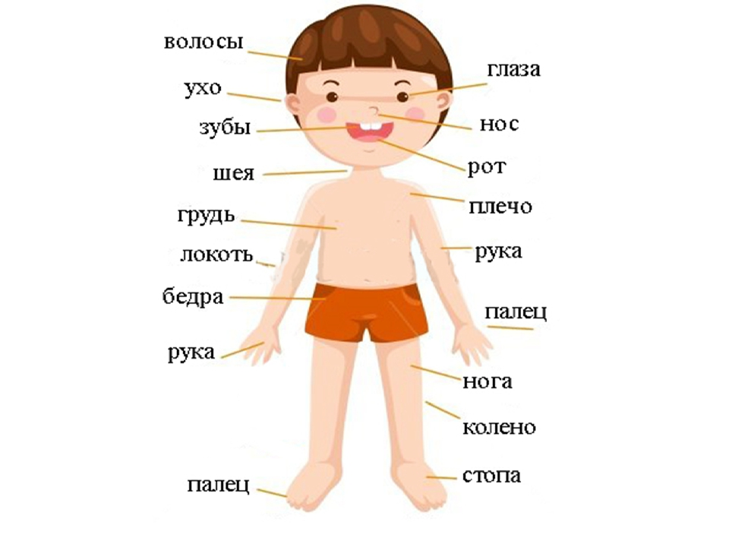
№ | Части тела | Функции
1. | Волосы | Защита головного мозга от низкой и высокой температуры воздуха в холод и в жару. Также волосяной покров на голове защищает черепную коробку от мелких механических травм.
2. | Глаза | Способность воспринимать свет при различных уровнях освещения; позволяет воспринимать более двух тысяч оттенков цвета; способность различать величину и форму предметов окружающей среды; способность воспринимать расстояния между предметами окружающей среды, объем этих предметов, возможность наблюдать предметы в движении.
3. | Уши | Является сложным слуховым органом, выполняющим функции – восприятие звуковых импульсов.
4. | Нос | Как начальный отдел дыхательного тракта, при нормальных условиях через который проходит весь выдыхаемый и вдыхаемый воздух, во взаимоотношениях организма с внешней средой имеет большое значение. В преддверии носовой полости у всех людей имеются волосы, которые играют защитную функцию.
5. | Зубы | Располагаются в челюстях в определенном порядке, и каждый вид выполняет свои функции. Зубы принимают непосредственное участие в образовании звуков и становлении речи, а также в дыхательной функции. Одной из основных задач зубов является первичная переработка пищи, то есть процесс жевания, таким образом, обеспечивается жизнедеятельность организма. Всего у человека 32 зуба.
6. | Рот | Участие в пищеварительном процессе; иммунная защита с помощью миндалин, служащих «воротами» для проникновения инфекции в дыхательные пути. Слюна содержит вещества, подавляющие деятельность вредных микроорганизмов, препятствующие их попаданию в ЖКТ; Дыхание. В нормальных условиях дыхание происходит через нос, но иногда роль проводника кислорода играет рот. Функции ротовой полости важны для поддержания общего здоровья организма и для качества жизни. Важно следить за ее гигиеной, своевременно устранять любые заболевания этой области.
7. | Шея | Удержание головы в состоянии равновесия; Обеспечение движения головы и шеи;  Помощь в процессе глотания и произнесения звуков.
8. | Плечо | Обеспечивает высокую подвижность руки во всех плоскостях, включая круговые движения на 360 градусов.
9. | Грудь | Грудная клетка особенная тем, что находится в постоянном движении из-за увеличения и уменьшения размера легких при вдохе и выдохе. Таким образом, грудная клетка также постоянно меняет свой размер и немного смещается в стороны, при этом, не нарушая своих защитных свойств.
10. | Рука | Руки для современных людей очень значимая часть тела, так как при их отсутствии или потере человек превращается в инвалида, не способного к самообслуживанию и полноценной социальной жизни. Огромное количество людей зарабатывают деньги при помощи рук и ремесла, мануальных навыков, работы на станках. В некоторых случаях руки могут компенсировать отсутствие зрения, например слепой человек, может стать хорошим массажистом.
11. | Локоть | Важную роль в опорно-двигательной системе человека занимают локтевые суставы. Каждый день руки подвержены интенсивным нагрузкам, показатели которых могут быть выше максимально допустимых. Они находятся в постоянном движении, участвуют в поднятии тяжести, участвуют в сгибании и разгибании локтя – со всей этой нелегкой работой приходится справляться суставам рук.
12. | Палец | Пальцами заканчиваются наши конечности. У человека на руке в норме 5 пальцев: отдельно стоящий, противопоставленный остальным, большой палец и расположенный в ряд указательный, средний, безымянный палец и мизинец. Основную функцию рук, особенно мелкие, тонкие движения, обеспечивают именно пальцы. Отсутствие такого маленького по сравнению с размерами всего тела органа даже накладывает ограничения на выполнение некоторых видов работ. Так, отсутствие большого пальца или его части, может быть противопоказанием к управлению транспортным средством.
13. | Бедро | Разгибает голень (разгибает ногу в колене), сгибание бедра (подтягивание бедра к животу). Является соединением бедра и голени.
14. | Нога | Основное обобщающее предназначение – это передвижение. Причем в самых разных вариантах. С помощью ног мы ходим, бегаем, плаваем, прыгаем, лазаем по горам и поднимаем с пола тяжести.
15. | Колено | Колено – самый крупный и сложный сустав в теле, необходимый человеку для перемещения в пространстве – вставания, наклонов, ходьбы. Основные функции коленного сустава – сгибание и разгибание ноги, а небольшое вращение возможно только во время сгибания сустава.
16. | Стопа | Стопа человека — незаметный, но очень важный винтик в системе движения. Ежедневно ей приходится справляться с невообразимыми нагрузками. Ученые подсчитали, что при быстром шаге скорость, с которой она приземляется, составляет 5 метров в секунду, благодаря ей мы можем двигаться и ходить.
17. | Пальцы на ногах | Пальцы на ногах нужны для сохранения и соблюдения баланса. Они позволяют человеку не упасть и оказывают сопротивление поверхности.
Дидактическая игра «Ты моя частичка»
Цель: систематизировать представления детей о частях тела, развивать речь, внимание, память.
Материал: мяч
Ход игры: воспитатель бросает мяч каждому ребёнку, задавая вопрос
Я - личико, ты - моя частичка. Ты кто? (глаза, бровь, нос….)
Я - голова, ты - моя частичка. Ты кто? (глаза, бровь, нос…)
Я - туловище, ты - моя частичка. Ты кто? (спина, живот…).

Приложение 2
«Зачем питаться, дышать, двигаться?»
Цель: Уточнить и расширить знания детей о жизнедеятельности человеческого организма. Развивать любознательность. Воспитывать бережное отношение к своему организму.
Материал: кукла Айболит, иллюстрация строения тела человека, мяч, воздушные шары для каждого ребёнка, картинки с изображением мебели, посуды, одежды, сада, огорода.
Ход занятия
- Организационный момент
В группу приходит кукла Айболит.
Здравствуйте, ребята! Ребята, я хотел бы у вас спросить, вы знаете, что такое здоровье? (Ответы детей). Здоровье - это одна из главных ценностей человеческой жизни. Каждый ребенок хочет быть сильным, бодрым, энергичным: бегать не уставая, кататься на велосипеде, плавать, играть с ребятами во дворе. Слабое здоровье, болезни являются причиной отставания в росте, невнимательности на занятиях, плохого настроения. Поэтому каждый с детства должен помнить о своем здоровье, знать свое тело, научиться заботиться о нем, развивать и совершенствовать, не вредить своему организму.
- Основная часть
Айболит предлагает детям представить, что они попали в продуктовый магазин и спрашивает, чтобы они себе купили из продуктов? Дети перечисляют.
А кто ответит мне на вопрос для чего нам с вами необходимо питаться? (Ответы детей).
Айболит: все живые существа питаются. Нам всем, как и всякому человеку, необходимо определённое количество пищи, чтобы расти, развиваться, обеспечивать себя энергией.
Мы съели кашу, выпили стакан молока – и у нас сразу прибавилось сил. Как вы думаете почему? Ответы детей.
Вывешивается иллюстрация строения тела человека.
Пища, которую мы съели, проходит длинный и сложный путь: сначала мы, что делаем с пищей? Откусываем, жуём, затем глотаем, посылая пищу по пищеводу в желудок. (Показывает, где находится желудок). Желудок переваривает пищу, и она поступает в кишечник – длинный предлинный шланг. Он так же переваривает пищу, которая, наконец, превращается в вещества, полезные нашему телу. Эти полезные вещества растворяются и попадают в кровь и разносятся по всему организму, обеспечивая необходимым питанием каждую клеточку нашего тела.
Запомните мудрые слова, ребята «Мы едим для того, чтобы жить». Правильно питаться – это значит выполнять два условия: умеренность и разнообразие.
Ребята, как вы думаете, что такое « умеренность»? (ответы детей). Это значит, что очень вредно переедать, так как желудок не успевает всё переваривать.
А что значит «разнообразие»? Ни один продукт не даёт всех питательных веществ, которые необходимы для поддержания хорошего здоровья.
Как вы думаете, какие продукты дают нашему организму энергию? (Ответы детей). Одни продукты дают организму энергию, чтобы двигаться, хорошо думать, не уставать (мёд, гречка, геркулес, изюм, масло).
А какие продукты помогают делать организм сильным? (Ответы детей). Другие помогают строить организм и делать его более сильным (творог, рыба, мясо, яйца, орехи).
Чем для нас полезны овощи и фрукты? (Ответы детей). Фрукты и овощи – содержат много витаминов и минеральных веществ, которые помогают организму, расти и развиваться (ягоды, зелень, морковь, бананы).
П/И «Полезно – не полезно»
Дети перебрасывают друг другу мяч, называя полезные для организма продукты.
Ребята, посмотрите на нашу группу. Что в ней находится? (столы, стулья, шкафы, игрушки, ковёр, мы – дети и т.д.).
А что же находится между потолком, полом, стенами, там, где пусто? (Воздух).
Ребята, а вы видите воздух? (Нет). Я тоже не вижу, но знаю, что он всегда вокруг нас. Воздух никто не видит, поэтому его называют «невидимка».
А почему мы его не видим? (Воздух прозрачный, бесцветный, безвкусный через него всё видно).
Ребята, а как вы вдыхаете воздух? (Носом).
Так для чего человеку нужен нос? (чтобы дышать). Мы дышим постоянно, мы не можем ни дышать, даже если захотим.
Предложить детям задержать дыхание на несколько секунд, а потом снова наполнить лёгкие воздухом.
Ребята, разве мы можем долго находиться без воздуха? (Нет, надолго задержать дыхание невозможно). Так как в воздухе находится кислород, который необходим для нашего организма, как пища и вода.
Айболит: А вы хотите узнать, как путешествует воздух по организму?
При вдохе воздух попадает к нам в нос. Нос – это важный орган тела, а не просто украшение на лице. Даже самый маленький носик одновременно фильтр и печка. Внутри носа находятся множество мельчайших ресничек. К этим ресничкам, как муха к липкой бумаге прилипают пылинки, которые содержатся в воздухе. Так нос оберегает лёгкие, чтобы в них не попадала грязь. Нос так же согревает воздух, чтобы дыхательные пути не охлаждались. Из носа через трубочку, которая называется трахеей, воздух попадает в бронхи, а потом уже в лёгкие. Лёгких у нас два. Когда легкие заполняются воздухом, они всасывают из воздуха кислород, чтобы отдать его крови, протекающей через них. Кровь разносит кислород по телу, чтобы оно могло дышать. Затем лёгкие выдыхают уже использованный воздух.
Игра «Надуй шар»
Дать детям воздушные шары и попросить надуть.
Объяснить детям: «Вы, конечно же, надували когда-нибудь воздушные шарики? Вот и ваши лёгкие похожи на два воздушных шара, которые при вдохе наполняются воздухом, а при выдохе - уменьшаются, сжимаются как шарик».
Ребята, нам с вами для дыхания необходим свежий и чистый воздух.
А где же нам его с вами взять? (Ответы детей).
Что нам нужно сделать, чтобы в помещении был свежий воздух? (проветривать помещение). Правильно ребята, когда воздух чист и свеж – дышится легко, появляется бодрость, хорошее настроение. Ещё нам в помещении помогают дышать свежим воздухом наши комнатные растения. Какие комнатные растения вы знаете?
Растения выделяют кислород, необходимый для дыхания, увлажняют воздух, очищают его.
Так что же ребята нам необходимо для дыхания?
Зачем нам с вами необходимо дышать?
А теперь поиграем с вами в интересную весёлую игру:
П/и «Раздувайся пузырь»
Вот мы с вами поговорили для чего нам нужно дышать, питаться. А кто мне ответит, для чего нам необходимо трудиться? (Ответы детей). Правильно для того чтобы у нас было всё необходимое для жизни: еда (мы выращиваем и готовим пищу), одежда, посуда, мебель и т.д.
Дети, а для чего вам нужна мебель? (Для удобства: сидеть, спать, складывать вещи в шкаф).
А для чего нам нужна посуда? (Чтобы готовить в ней, кушать из неё).
Для чего нам нужно питаться? (Чтобы мы были сильными, здоровыми и росли).
Ребята, а скажите, какие части тела или органы, помогают нам трудиться?
(Ответы детей). Наше тело устроено так, чтобы мы могли прочно держаться на ногах. Ноги - длинные и крепкие, чтобы удерживать и передвигать тело. Заканчиваются они ступнями - для лучшей опоры. Голова находится вверху - в надежном месте; на ней спереди - то, с помощью чего мы узнаем об окружающем мире, познаем его: глаза чтобы видеть, уши - чтобы слышать, нос - чтобы ощущать запахи, язык во рту - чтобы чувствовать вкус пищи. Голова, укреплена на шее так, что может поворачиваться вправо и влево, благодаря чему мы видим, что находится вокруг.
Руки находятся посередине туловища, чтобы ими было удобно пользоваться. На кистях рук - пять пальцев, ими удобно держать в руках карандаш, кисточку для красок ложку, расческу и многое другое. Без рук очень плохо. Представьте, что у вас связаны руки, что вы можете сделать? (Нельзя одеться, открыть ключом дверь, порисовать, обнять друг друга, поздороваться и т.д.).
Ребята, а вы знаете, что если мы будем развивать руки, то вместе с руками будет развиваться наш мозг. У вас будет умелая рука и умная голова. Потому что для того, чтобы создать какой-нибудь продукт труда необходимо знать, как это сделать.
А как вы думаете, всё наше тело будет трудиться вместе с нами? (ответы детей). Правильно, все части нашего тела будут находиться в постоянном движении.
Послушайте стихотворение.
Поначалу в жизни нашей
Было всё не так, как надо.
Много сил вложили люди,
Чтобы землю сделать садом.
Не было нигде скамеек,
Чтоб присесть усталым.
Не найти нигде кроватей
Ни большим, ни малым.
И совсем не просто было
Тем, кто видел плохо:
Не найти очков, и всё –
Сколько хочешь, охай!
Хочешь в мячик поиграть –
Нет мячей в помине.
Хочешь есть – нет ни огня,
Ни горшков из глины.
Были только у людей
Руки, только руки.
И трудился предок наш,
И не знал он скуки.
Много сделал для людей
Человек, бесспорно,
Ещё больше надо сделать –
Знай – трудись упорно!
3.Итог
Айболит спрашивает у ребят, все ли они поняли.
Ребята, так для чего же человеку нужно трудиться, дышать и питаться? (ответы детей).
Айболит благодарит ребят, за то, что они всё поняли и внимательно его слушали, прощается.
- До свидания, ребята! До новых встреч!

Приложение 3
Дидактическая игра «Угадай по описанию»
Цель: закреплять знания детей о строении человека, частях тела, научить составлять описательный рассказ.
Ход игры
Дети составляют описательный рассказ о предложенном человеке, не показывая его другим детям. Рассказать, как он выглядит, что любит делать.
Просмотр с детьми развивающее видео «Строение тела человека»
https://www.youtube.com/watch?time_continue=295&v=GPw0w93-Xhs

Приложение 4
«Головной мозг»
Головной мозг – главный «командный пункт» организма. Головной мозг - высший отдел центральной нервной системы, расположенный в полости черепа; орган, контролирующий поведение человека, его движения, мысли, чувства, а также функции внутренних органов и систем.
Рассказ «Страна - Человекия»
Была на свете одна необычная страна — Человекия. В ней и жили такие же необычные жители, которых называли Органами. Настроили они городов — один одного чуднее.
На самой высокой горе располагался город под названием Голова. По своей форме он был, как мячик, круглым. Украшали тот город два чудных озера, непроходимый лес, пещера, холм и два больших локатора, улавливающих каждый звук. В этом городе жил правитель Человекии — Головной мозг. С высоты он мог все видеть и слышать.
Чуть пониже Головы раскинулся самый большой город Человекии под названием Туловище. Он был почти прямоугольной формы и такой просторный, что в нем умещалось очень много домов и жителей. Чтобы уберечься от холода, вредных бактерий и травм, жители города Туловища соорудили целую защитную конструкцию из костей и мышц, которые укрывали город и сверху, и снизу, и с боков. В этом городе жил премьер-министр Человекии. Звали его — Сердце. А еще в Туловище жили братья Легкие, сестры Почки, Печень, Желудок, Кишечник и другие. Всех и не перечислишь. Жили они дружно, всегда друг другу помогали, никого не обижали, вместе боролись с врагами-вирусами и бактериями.
К Туловищу слева и справа пристроился город, разделенный на две равные части, под названием Рука. Когда-то город Туловище так разросся, что даже врос в город Рука и разделил его на две половины. Одну стали называть Правой Рукой, а вторую — Левой Рукой. Форма двух половинок города Рука была похожа на большую сардельку.
К сожалению, жители правой и левой половины не могли уже ходить друг к другу в гости. Это их очень расстраивало. Дети жили в одной половине, а родители — в другой. Стали жители жаловаться правителю Головному мозгу на такое положение вещей. Правитель рассмотрел их жалобу и с тех пор стал помогать своими указаниями сверху совместной жизни жителей обеих Рук. На том все и успокоились. Связь была хорошая, да и соединяться некоторыми частями города Левая Рука и Правая Рука могли. Особенно это хорошо получалось у жителей пяти переулков на каждой стороне, расходящихся с площадей — Ладоней, которые назывались Пальцами.
К нижней части города Туловище пристроились еще две половинки одного города под названием Нога. Они назывались Правой Ногой и Левой Ногой. По форме они, как и Руки, напоминали две большие палки. С ними случилась совсем другая история. Они никак не могли определиться, где строить свой город. Одни хотели поближе к правому краю города Туловище, а вторые — к левому. Они долго ссорились, но никак не могли прийти к единому соглашению. Правителю очень не нравилась постоянная вражда жителей Ноги. Руководить ими было невозможно. Все их действия были не согласованы. Тогда правитель постановил разделить город на две равные части. Жители сразу успокоились и стали жить каждый в своей половине. Но Головным мозгом было поставлено им одно условие — жители правой и левой половины никогда не должны больше ссориться, жить всегда в мире и делать все вместе. Пришлось жителям Правой Ноги и Левой Ноги подчиниться правителю.
Вот такие странные города были в Человекии. Трудно было Головному мозгу как правителю управлять ими. Поэтому через все города страны были проложены специальные каналы и дороги, через которые передавались информация, энергия и пища. А чтобы города не расползлись по стране и вне ее, как медузы, правитель приказал построить костяной остров, укрепив его крепкими нитями-мышцами.
Вопросы и задания
- О какой стране говорится в сказке?
- Какие города были в этой стране?
- Где располагался город Голова? Какой он был формы? Кто в нем жил?
- Где располагался город Туловище? Какой он был формы? Кто жил в нем? Кто из руководства страны жил в этом городе?
- Где располагался город Рука? На какие две половины он был разделен? Почему жители были недовольны разделением? Как этот вопрос был решен?
- Где располагался город Нога? На какие две половины он был разделен? Почему? Какое условие поставил Головной мозг жителям двух половинок города Нога?
- Какие сооружения помогали правителю управлять Человекией?
- Какие главные части человеческого тела вы знаете? А второстепенные? Для чего они даны человеку?
Нарисуйте человека, обозначив все его части тела.

Приложение 5
Чтение художественной литературы Г.Х. Андерсен «Снежная королева» (история первая).
Ну, начнем! Дойдя до конца нашей истории, мы будем знать больше, чем сейчас. Так вот, жил-был тролль, злой-презлой, сущий дьявол. Раз был он в особенно хорошем расположении духа: смастерил такое зеркало, в котором все доброе и прекрасное уменьшалось дальше некуда, а все дурное и безобразное так и выпирало, делалось еще гаже. Прекраснейшие ландшафты выглядели в нем вареным шпинатом, а лучшие из людей — страшилками, или казалось, будто стоят они кверху ногами, а животов у них вовсе нет! Лица искажались так, что и не узнать, а если у кого была веснушка, то уж будьте покойны — она расползалась и на нос и на губы. А если у человека являлась добрая мысль, она отражалась в зеркале такой ужимкой, что тролль так и покатывался со смеху, радуясь своей хитрой выдумке.
Ученики тролля — а у него была своя школа — рассказывали всем, что сотворилось чудо: теперь только, говорили они, можно увидеть весь мир и людей в их истинном свете. Они бегали повсюду с зеркалом, и скоро не осталось ни одной страны, ни одного человека, которые не отразились бы в нем в искаженном виде.
Напоследок захотелось им добраться и до неба. Чем выше они поднимались, тем сильнее кривлялось зеркало, так что они еле удерживали его в руках. Но вот они взлетели совсем высоко, как вдруг зеркало до того перекорежило от гримас, что оно вырвалось у них из рук, полетело на землю и разбилось на миллионы, биллионы осколков, и оттого произошло еще больше бед.
Некоторые осколки, с песчинку величиной, разлетаясь по белу свету, попадали людям в глаза, да так там и оставались. А человек с таким осколком в глазу начинал видеть все навыворот или замечать в каждой вещи только дурное — ведь каждый осколок сохранял свойство всего зеркала. Некоторым людям осколки попадали прямо в сердце, и это было страшнее всего: сердце делалось как кусок льда. Были среди осколков и большие — их вставили в оконные рамы, и уж в эти-то окна не стоило смотреть на своих добрых друзей. Наконец, были и такие осколки, которые пошли на очки, и худо было, если такие очки надевали для того, чтобы лучше видеть и правильно судить о вещах. Злой тролль надрывался от смеха — так веселила его эта затея. А по свету летало еще много осколков.
«Сердце»
Цель: Сформировать потребность в познании самого себя.
- Познакомить с функциями внутреннего органа – сердца и его назначением.
- Воспитать желание заботиться о себе и о своем здоровье, вести здоровый образ жизни.
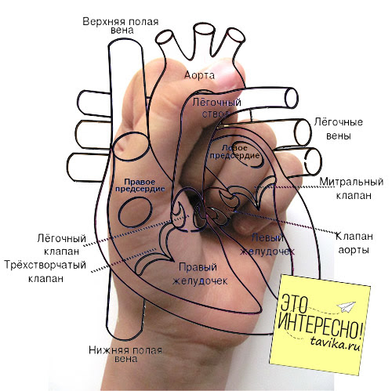
Сердце – это главный орган человека. Именно этот насос нагнетает в сосуды кровь. Пока сердце бьётся – человек живёт. Но стоит ему перестать выполнять свою важную работу – жизнь тоже остановится. Находится сердце за грудиной, в среднем отделе грудной полости и почти полностью окружено легкими. На левой руке и на шее у нас тоже бьется сердце – это пульс. Показать детям, как можно прослушать пульс.
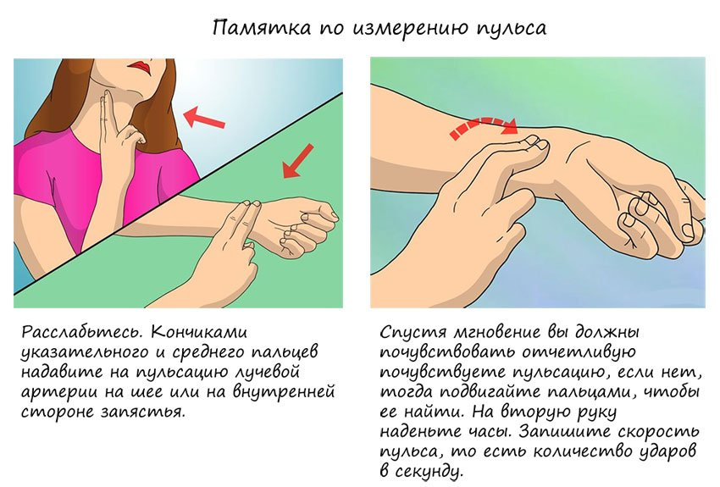
Материалы к занятию: схема «Работа сердца», ковер-самолет (лоскутное одеяло), иллюстрации «Что полезно, что вредно», витаминный чай, кулек эмоций, магнитофон.
Ход занятия
Воспитатель: «Дети, подойдите, пожалуйста, к зеркалам. Кого вы видите там в них? (ответы детей)
Знаете ли вы, что самое дорогое на земле? (ответы детей)
Самое дорогое на земле – это ты сам. Посмотрите на свое тело. Нравится ли оно вам? Почему? Как вы понимаете, что такое здоровье? (ответы детей)
Что нужно делать, чтобы быть здоровым?»
Как вы заботитесь о своем здоровье? (ответы детей)
Как хорошо быть здоровым, ведь у здорового человека все, все получается. Он весел и бодр всегда.
А вы здоровы? Путешествовать любите? Трудностей не испугаетесь? (ответы детей)
Хотите мы с вами отправимся в путешествие на ковре-самолете в сказку? (ответы детей)
Впереди нас ждут сложные задания, испытания – приведем мысли в порядок, повторяйте за мной (массаж)
Головушка - соловушка (поглаживание головы).
Лобик – бобик (растирание лба).
Носик – абрикосик
(закрыть глаза и попасть пальчиком в кончик носа).
Ушки – непослушки (растирание ушей).
Мысли в порядок привели, теперь необходимо подкрепиться – выпить «живой» водицы. Водица волшебная, силу придаст, потому что с травами лечебными, необыкновенными (травяной чай).
Какую травку вы почувствовали? (ответы детей).
А еще возьмем в дорогу только хорошие, положительные эмоции, какие? (ответы детей: радость, веселье, смех, хорошее настроение, улыбку, бодрость и др.)
А все отрицательные, плохие эмоции, мысли. Какие? (ответы детей: злобу, недовольство, капризы, грусть, плохое настроение и др.)
Сложим в кулек и выбросим (спрятали плохие эмоции в кулек эмоций).»

Приложение 6
Лепка «Сердце»
Цель: формировать умение лепить изделия из пластилина сердечки.
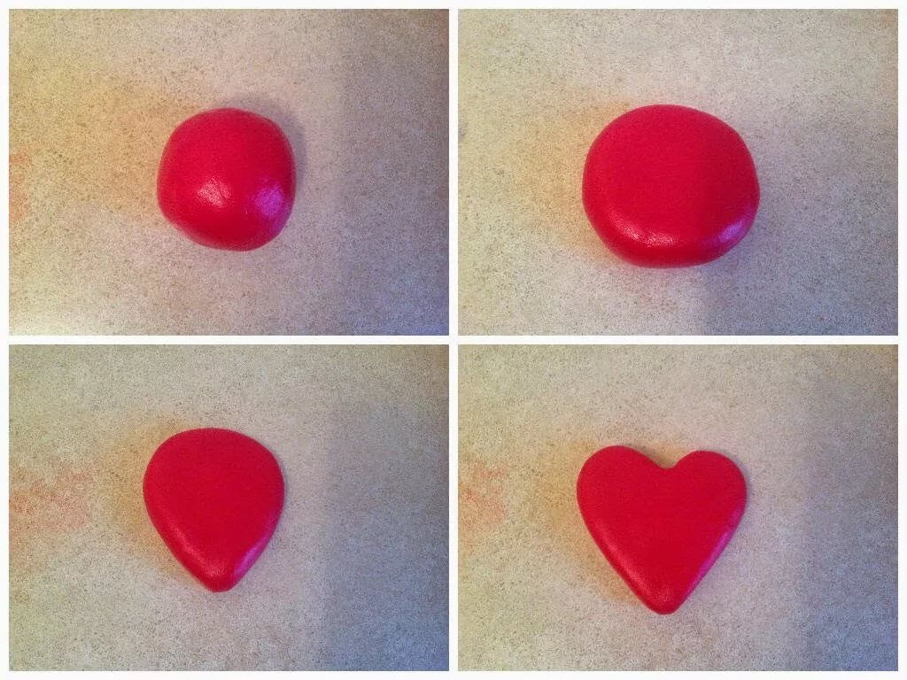

Чтение художественной литературы: Г.Х. Андерсен (история вторая)
В большом городе, где столько домов и людей, что не всем хватает места хотя бы на маленький садик, а потому большинству жителей приходится довольствоваться комнатными цветами в горшках, жили двое бедных детей, и садик у них был чуть побольше цветочного горшка. Они не были братом и сестрой, но любили друг друга, как брат и сестра.
Родители их жили в каморках под крышей в двух соседних домах. Кровли домов сходились, и между ними тянулся водосточный желоб. Здесь-то и смотрели друг на друга чердачные окошки от каждого дома. Стоило лишь перешагнуть через желоб, и можно было попасть из одного окошка в другое.
У родителей было по большому деревянному ящику. В них росла зелень для приправ и небольшие розовые кусты — по одному в каждом ящике, пышно разросшиеся. Родителям пришло в голову поставить эти ящики поперек желоба, так что от одного окна к другому тянулись, словно две цветочные грядки. Зелеными гирляндами спускался из ящиков горох, розовые кусты заглядывали в окна и сплетались ветвями. Родители позволяли мальчику и девочке ходить друг к другу в гости по крыше и сидеть на скамеечке под розами. Как чудесно им тут игралось!
А зимой эти радости кончались. Окна зачастую совсем замерзали, но дети нагревали на печи медные монеты, прикладывали их к замерзшим стеклам, и сейчас же оттаивало чудесное круглое отверстие, а в него выглядывал веселый, ласковый глазок — это смотрели, каждый из своего окна, мальчик и девочка, Кай и Герда. Летом они одним прыжком могли очутиться в гостях друг у друга, а зимою надо было сначала спуститься на много-много ступеней вниз, а потом подняться на столько же вверх. На дворе перепархивал снежок.
— Это роятся белые пчелки! — говорила старая бабушка.
— А у них тоже есть королева? — спрашивал мальчик. Он знал, что у настоящих пчел есть такая.
— Есть! — отвечала бабушка. — Снежинки окружают ее густым роем, но она больше их всех и никогда не присаживается на землю, вечно носится в черном облаке. Часто по ночам пролетает она по городским улицам и заглядывает в окошки, вот оттого-то и покрываются они морозными узорами, словно цветами.
— Видели, видели! — говорили дети и верили, что все это сущая, правда.
— А сюда Снежная королева не может войти? — спрашивала девочка.
— Пусть только попробует! — отвечал мальчик. — Я посажу ее на теплую печку, вот она и растает.
Но бабушка погладила его по голове и завела разговор о другом.
Вечером, когда Кай был дома и почти совсем разделся, собираясь лечь спать, он вскарабкался на стул у окна и поглядел в оттаявший на оконном стекле кружочек. За окном порхали снежинки. Одна из них, побольше, упала на край цветочного ящика и начала расти, расти, пока наконец не превратилась в женщину, закутанную в тончайший белый тюль, сотканный, казалось. из миллионов снежных звездочек. Она была так прелестна и нежна, но изо льда, из ослепительно сверкающего льда, и все же живая! Глаза ее сияли, как две ясных звезды, но не было в них ни теплоты, ни покоя. Она кивнула мальчику и поманила его рукой. Кай испугался и спрыгнул со стула. А мимо окна промелькнуло что-то похожее на большую птицу.
На другой день было ясно к морозно, но потом настала оттепель, а там и весна пришла. Заблистало солнце, проглянула зелень, строили гнезда ласточки. Окна растворили, и дети опять могли сидеть в своем садике в водосточном желобе над всеми этажами.
Розы в то лето цвели пышно, как никогда. Дети пели, взявшись за руки, целовали розы и радовались солнцу. Ах, какое чудесное стояло лето, как хорошо было под розовыми кустами, которым, казалось, цвести и цвести вечно!
Как-то раз Кай и Герда сидели и рассматривали книжку с картинками — зверями и птицами. На больших башенных часах пробило пять.
— Ай! — вскрикнул вдруг Кай. — Меня кольнуло прямо в сердце, и что-то попало в глаз!
Девочка обвила ручонкой его шею, он часто-часто моргал, но в глазу как будто ничего не было.
— Должно быть, выскочило, — сказал он. Но это было не так. Это были как раз осколки того дьявольского зеркала, о котором мы говорили вначале.
Бедняжка Кай! Теперь его сердце должно было стать как кусок льда. Боль прошла, но осколки остались.
— О чем ты плачешь? — спросил он Герду. — Мне совсем не больно! Фу, какая ты некрасивая! — вдруг крикнул он. — Вон ту розу точит червь. А та совсем кривая. Какие гадкие розы! Не лучше ящиков, в которых торчат.
И он пнул ящик ногою и сорвал обе розы.
— Кай, что ты делаешь! — закричала Герда, а он, видя ее испуг, сорвал еще одну розу и убежал от милой маленькой Герды в свое окно.
Принесет ли теперь ему Герда книжку с картинками, он скажет, что эти картинки хороши только для грудных ребят: расскажет ли что-нибудь старая бабушка — придерется к ее словам. А то дойдет даже до того, что начнет передразнивать ее походку, надевать ее очки, говорить ее голосом. Выходило очень похоже, и люди смеялись. Скоро Кай научился передразнивать и всех соседей. Он отлично умел выставлять напоказ все их странности и недостатки, и люди говорили:
— Удивительно способный мальчуган! А причиной всему были осколки, что попали ему в глаз и в сердце. Потому-то он и передразнивал даже милую маленькую Герду, а ведь она любила его всем сердцем.
И забавы его стали теперь совсем иными, такими мудреными. Раз зимою, когда шел снег, он явился с большим увеличительным стеклом и подставил под снег полу своей синей куртки.
— Погляди в стекло, Герда, — сказал он. Каждая снежинка казалась под стеклом куда больше, чем была на самом деле, и походила на роскошный цветок или десятиугольную звезду. Это было так красиво!
— Видишь, как хитро сделано! — сказал Кай. — Гораздо интереснее настоящих цветов! И какая точность! Ни единой неправильной линии! Ах, если б только они не таяли!
Немного спустя Кай явился в больших рукавицах, с санками за спиною, крикнул Герде в самое ухо: «Мне позволили покататься на большой площади с другими мальчиками!» — и убежал.
На площади каталось множество детей. Кто посмелее, привязывал свои санки к крестьянским саням и катился далеко-далеко. Это было куда как занятно. В самый разгар веселья на площади появились большие сани, выкрашенные в белый цвет. В них сидел кто-то укутанный в белую меховую шубу и в такой же шапке. Сани объехали вокруг площади два раза. Кай живо привязал к ним свои санки и покатил. Большие сани понеслись быстрее, затем свернули с площади в переулок. Сидевший в них человек обернулся и приветливо кивнул Каю, точно знакомому. Кай несколько раз порывался отвязать свои санки, но человек в шубе все кивал ему, и он продолжал ехать за ним.
Вот они выбрались за городские ворота. Снег повалил вдруг хлопьями, и стало темно, хоть глаз выколи. Мальчик поспешно отпустил веревку, которою зацепился за большие сани, но санки его точно приросли к ним и продолжали нестись вихрем. Кай громко закричал — никто не услышал его. Снег валил, санки мчались, ныряя в сугробы, перескакивая через изгороди и канавы. Кай весь дрожал.
Снежные хлопья все росли и обратились под конец в больших белых кур. Вдруг они разлетелись в стороны, большие сани остановились, и сидевший в них человек встал. Это была высокая, стройная, ослепительно белая женщина — Снежная королева; и шуба и шапка на ней были из снега.
— Славно проехались! — сказала она. — Но ты совсем замерз — полезай ко мне в шубу!
Посадила она мальчика в сани, завернула в свою медвежью шубу. Кай словно в снежный сугроб опустился.
— Все еще мерзнешь? — спросила она и поцеловала его в лоб.
У! Поцелуй ее был холоднее льда, он пронизал его насквозь и дошел до самого сердца, а оно и без того уже было наполовину ледяным. Каю показалось, что еще немного — и он умрет… Но только на минуту, а потом, напротив, ему стало так хорошо, что он даже совсем перестал зябнуть.
— Мои санки! Не забудь мои санки! — спохватился он.
Санки привязали на спину одной из белых кур, и она полетела с ними за большими санями. Снежная королева поцеловала Кая еще раз, и он позабыл и Герду, и бабушку, и всех домашних.
— Больше не буду целовать тебя, — сказала она. — Не то зацелую до смерти.
Кай взглянул на нее. Как она была хороша! Лица умней и прелестней он не мог себе и представить. Теперь она не. казалась ему ледяною, как в тот раз, когда сидела за окном и кивала ему.
Он совсем не боялся ее и рассказал ей, что знает все четыре действия арифметики, да еще с дробями, знает, сколько в каждой стране квадратных миль и жителей, а она только улыбалась в ответ. И тогда ему показалось, что на самом-то деле он знает совсем мало.
В тот же миг Снежная королева взвилась с ним на черное облако. Буря выла и стонала, словно распевала старинные песни; они летели над лесами и озерами, над морями и сушей; студеные ветры дули под ними, выли волки, искрился снег, летали с криком черные вороны, а над ними сиял большой ясный месяц. На него смотрел Кай всю долгую-долгую зимнюю ночь, а днем заснул у ног Снежной королевы.

Приложение 7
«В стране лёгких»
Лёгкие – это органы, обеспечивающие дыхание человека. Эти парные органы расположены в грудной полости, прилегают слева и справа к сердцу.
Лёгкие выделяют углекислый газ и доставляют в организм кислород, расслабляясь и расширяясь десятки тысяч раз в день.
Цель:
1. Познакомить детей с дыхательными путями (подробнее с лёгкими), с механизмом дыхания (вдоха – выдоха).
2. Формировать представление детей о том, что дыхание – одна из важнейших функций организма. Показать роль дыхания в жизни человека.
3. Активизировать словарь детей: лёгкие, рёбра.
4. Развивать внимание, память, умение переживать чувство радостного удивления.
5. Воспитывать желание заботиться об органах дыхания
Демонстрационный материал: плакат, волшебная палочка.
Раздаточный материал: воздушные шарики, шапочка – маска «Облачко», зеркальце.
Ход занятия:
Воспитатель показывает детям коробку с воздушными шариками.
- Ребята, добрый волшебник Познайка принёс нам воздушные шарики. Ой, я слышу, что они, что то говорят. (Слушает) Им скучно лежать в коробке, они просят, что бы вы их надули и поиграли с ними. Если шарики умеют разговаривать, значит, они не простые, а волшебные. Они нам откроют тайну, отгадку, которой мы с вами должны найти. (Раздаёт детям шарики. Дети их надувают, играют)
Дети садятся на стульчики.
- Ребята, а что находится внутри шариков? (Воздух).
- Шарики лёгкие или тяжёлые? Почему? (Лёгкие, воздух лёгкий).
- А как воздух попал в шарики? (Мы надули их)
- А разве у нас внутри есть запас воздуха? Откуда мы его взяли? (Мы вдохнули воздух, мы дышим).
- Куда попадает воздух, когда вы его вдыхаете? (В рот, в лёгкие)
- У воздуха есть «своё» место внутри нашего тела? Где оно? (В груди, в животе).
- Чтобы узнать, кто из вас прав, мы совершим путешествие вместе с воздушными шариками, которые, мне кажется, знают ответ.
- Итак, превращаемся в воздушных человечков: (воспитатель дотрагивается до детей волшебной палочкой, дети надевают шапочки – маски «Облачко»).
- Ой, какие мы маленькие! Быстрее в путь! Чувствуете, как нас засасывает……. в нос. Вот мы и в носу. (На доске плакат: нос в разрезе). Хорошенько оглядимся. Сколько здесь волосков, которые растут в наших ноздрях, и какая – то липкая масса?
- Для чего нам нужны волоски и липкая масса? (Ответы детей).
- Правильно, они задерживают микробы. Если микробов становится очень много, нос выбросит их наружу, и тогда готовь носовой платок.
- А ещё эти волоски согревают воздух, которым мы дышим, поэтому дышать надо носом, а не ртом. Согретый носом воздух попадает в трахею ( на доске рисунок: нос, трахея, лёгкие.) – удивительный воздушный тоннель, а потом в лёгкие (показывает путь прохождения воздуха). Благодаря лёгким мы дышим, они работают и днём и ночью, изо дня в день, месяц за месяцем, год за годом – всю нашу жизнь.
- Посмотрите, где находятся лёгкие (плакат). Они находятся в грудной клетке вместе со своим неутомимым соседом – сердцем.
- В этой клетке есть не только «стены» - рёбра, но и «пол», только не деревянный, а из мышцы (показывает). У этой большой сильной мышцы есть подружки, которые живут между рёбрами. Они большие трудяги и ни минутки не отдыхают. Именно они, поднимаясь и опускаясь (сокращаясь), заставляют лёгкие дышать.
- А теперь мы с вами на себе проверим, как работают наши лёгкие. Положите руки на рёбра и сделайте глубокий вдох, а потом выдох. Что вы почувствовали при вдохе и выдохе? (ответы детей).
- Когда мышцы опускаются, рёбра расходятся, лёгкие расправляются, становятся воздушными. Потому что как насосом втягивают в себя воздух. Так происходит вдох. Когда мышцы поднимаются, лёгкие сжимаются и выталкивают воздух наружу. Происходит выдох.
- Попробуем ещё подышать. Вдохните и лёгким нажатием на рёбра попробуйте «выгнать» воздух из лёгких. Получилось? А теперь начните медленно выдыхать. Что происходит? (Ответы детей).
- Лёгкие – добрые, заботливые и всегда рады гостям – воздушным человечкам, хотя и не позволяют им долго задерживаться в этой удивительной стране, где обменивается полезный, необходимый для жизни кислород на вредный для человеческого организма углекислый газ. В выдыхаемом воздухе помимо углекислого газа есть вода.
Возьмите со стола зеркальце, подышите на него. Что вы видите? (Оно запотело). Теперь проведите по нему пальцем. Что почувствовали? (Оно влажное). Значит, в выдыхаемом воздухе есть вода.
- Лёгкие – наш бескорыстный помощник и друг, а о друзьях нужно заботиться, не делать им больно, не доставлять хлопот и неприятностей. Но не все, ребята, берегут свои органы дыхания. Часто маленькие дети засовывают себе в нос мелкие предметы. Можно это делать? (Нет). Берут в рот разные предметы. Правильно это? (Нет).
- А что же делать, если всё-таки случилась беда? (Срочно вызвать скорую помощь или обратится к врачу).
Вот мы и разгадали тайну существования страны Лёгких, тайну дыхания человека.
- А теперь поделимся своими открытиями с воздушными шариками.
- Куда вдыхаемый воздух попадает сначала? А потом? (Ответы детей).
- Почему дышать надо носом, а не ртом? (Ответы детей).
- Где находятся лёгкие? (Ответы детей).
- Как происходит вдох и выдох? (Ответы детей).
- Что находится в выдыхаемом воздухе? (Ответы детей).
- Как надо заботиться о лёгких? (Ответы детей).
Рисование «Дыхательная система»
Цель: учить детей изображать на бумаге дыхательную систему.
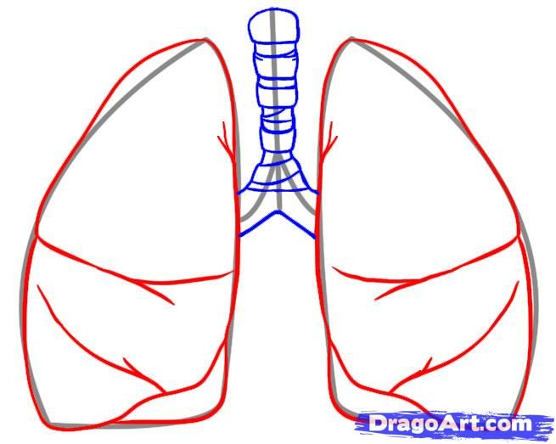

Приложение 8
Дидактическая игра «Органы чувств»
Игра предназначена для детей старшего дошкольного возраста.
Задачи игры:
- закрепить знания об основных органах чувств;
- расширить словарный запас;
- развивать связную речь;
- развивать внимание.
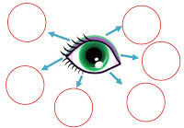
Игра состоит из пяти больших карточек, соответствующих пяти органам чувств:
«Глаз» - зрение
«Рот» - вкусовые ощущения
«Нос» - обоняние
«Ухо» - способность слышать
«Руки» - тактильные ощущения
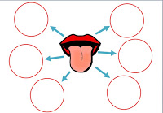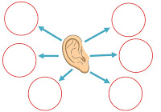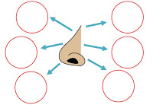
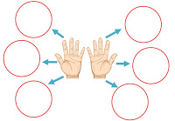
И 30 маленьких круглых карточек с изображениями основных действий с данными органами чувств.
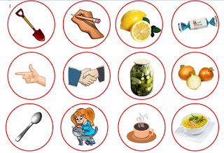
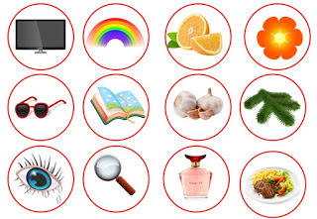
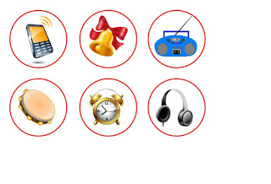
Нужно подобрать каждому органу чувств шесть маленьких карточек и объяснить, почему та или иная карточка подходит к данному органу.
Шпаргалка:
Власть чувствует | Подходящие карточки
Глаз | «Телевизор», «Радуга», «Очки», «Книга», «Плачущий глаз», «Лупа»
Ухо | «Телефон», «Колокольчик», «Магнитофон», «Бубен», «Будильник», «Наушники».
Рот | «Лимон», «Конфета», «Соленые огурцы», «Репчатый лук», «Кружка с горячи чаем», «Тарелка супа»
Нос | «Апельсин», «Чеснок», «Еловая ветка», «Духи», «Цветок», «Блюдо с едой»
Руки | «Лопата», «Указательный жест», «Ложка», «Пишущая рука», «Рукопожатие», «Девочка гладит кошку»
Просмотр видеопрезентации «Зачем нужно есть»
https://www.youtube.com/watch?v=rDHNPjAvy-8

Приложение 9
«Желудок»
Цель: формировать у детей желание вести здоровый образ жизни
Висит мешочек небольшой –
То полный, то пустой.
В него вагончики бегут,
Пищу, жидкости везут.
Кипит работа целый день,
Нам помогать ему не лень.
Готовит пищу, нас питает,
А что не нужно - выгоняет.
Желудок находится в верхней части живота слева, там, где кончаются рёбра. Это небольшой мешочек с мускулистыми стенками. Его внутренняя оболочка содержит железы, выделяющие желудочный сок. Этот сок может переваривать питательные вещества. А чтобы дело шло быстрее, стенки желудка сжимаются и расширяются, интенсивно перемешивая питательную массу. С чем желудок не смог справиться сам, он небольшими порциями проталкивает дальше в кишечник.
Оборудование: картинки (рот, язык, зубы, пищевод, желудок, пищеварительная систем), мешок, муляжи фруктов и овощей, кастрюля, ложка, коробка сока.
Ход занятия
Воспитатель: Ребята, сегодня мы с вами отправимся в увлекательное путешествие по пищеварительной системе, и с нами будет путешествовать это красивое, вкусное и очень полезное яблоко.
Воспитатель: Все живые существа питаются. Как вы думаете для чего необходимо питание? (Ответы детей)
Воспитатель: Чтобы вы росли здоровыми и крепкими детьми, вам нужно хорошо и правильно питаться. Вы сидите за столами. Вот отсюда и начнётся наше путешествие. Мы откусили кусочек яблока… и что же с ним произойдет. Начнём всё по порядку.
Рот - является первым этапом пищеварительной системы. Во рту пища измельчается, смачивается слюной , перемешивается. Что у нас находится во рту?
Дети: Язык, зубы.
Воспитатель: Для чего нужен язык? (Ответы детей)
Воспитатель: Язык помогает узнать вкус продукта, т. к. пища разная на вкус. Какого вкуса бывает пища?
Дети: горькая, сладкая, кислая, солёная.
Воспитатель: Каждый участок языка отвечает за свой вкус. Язык помогает проталкивать пищу дальше. А для чего нужны зубы?
Дети: пережёвывать пищу
Воспитатель: А как надо жевать пищу? Жевать надо тщательно, не торопится. Чем мельче будет пища, тем легче будет её дорога по организму. И сейчас мы с вами в этом убедимся.
Воспитатель: Изо рта пища попала в пищевод, прислушайтесь, какое интересное слово - пищевод. Он как путеводитель проводит пищу в желудок. Желудок похож на небольшой мешок, в который складывается еда. Очень важно, чтобы в желудок своевременно поступала еда – на завтрак, обед и ужин. Если в желудке нет еды, он начинает морщиться, сжиматься и расстраиваться, а у тебя от этого случаются боли. Ведь желудок не может находиться без работы. А его основная работа – переваривать пищу, смачивая её желудочным соком. В желудке яблоко стало рассыпаться на мелкие кусочки, они перемешались и превратились в питательные вещества. Правда желудок, как и ты, любит поспать ночью, отдохнуть от тяжёлого рабочего дня и очень не любит, когда вы наедаетесь на ночь, ведь когда ты спишь ему приходиться всю ночь работать – переваривать пищу. Когда это случается желудок очень возмущается и даже может заболеть.
Из желудка пища попадает в кишечник. Кишечник похож на длинный – предлинный шланг, который очень хорошо скручен. Здесь пища продолжает превращаться в полезные, питательные вещества для твоего организма, благодаря которым ты растёшь и развиваешься. Полезные вещества постепенно попадают в кровь, а кровь, в свою очередь, разносит их по всему организму, а в твоем организме прибавляется еще больше сил и здоровья. Но для того, чтобы ты рос здоровым и крепким, тебе надо употреблять разнообразную пищу или, как говорят правильно питаться.
Воспитатель: Я еще хочу у вас узнать, всякая ли пища полезна? (Ответы детей)
Воспитатель: Давайте с вами поиграем в игру « Полезное, не полезное» Я буду вам кидать мяч, а вы мне будите называть сначала полезные, а потом не очень полезные продукты.
Воспитатель: Правильное питание – условие здоровья, неправильное приводит к болезни. Есть четыре правила здорового питания.
- воздержаться от жирной пищи
- остерегаться острого и солёного
-сладостей тысячи, а здоровье одно; как вы думаете, почему так говорят?
- овощи и фрукты полезные продукты
ИТОГ
Воспитатель: Ребята, давайте вспомним, какой путь проделывает пища, попадая к нам в организм, про какие этапы мы говорили? Какие новые слова узнали?
Дети: Рот, пищевод, желудок, кишечник, питательные вещества.
Воспитатель: Как, одним словом можно назвать эту систему?
Дети: Система пищеварения
Воспитатель: Молодцы! Вы замечательно, внимательно меня слушали, много всего узнали.
Экспериментирование «Как работает термометр»
Цель: Посмотреть, как работает термометр.
Материалы. Уличный термометр или термометр для ванной, кубик льда, чашка.
Процесс. Зажмите пальцами шарик с жидкостью на термометре. Налейте в чашку воды и положите в нее лед. Помешайте. Поместите термометр в воду той частью, где находится шарик с жидкостью. Снова посмотрите, как ведет себя столбик жидкости на термометре.
Итоги. Когда вы держите шарик пальцами, столбик на термометре начинает подниматься; когда же вы опустили термометр в холодную воду, столбик стал опускаться. Тепло от ваших пальцев нагревает жидкость в термометре. Когда жидкость нагревается, она расширяется и поднимается из шарика вверх по трубке. Холодная вода поглощает тепло из градусника. Остывающая жидкость уменьшается в объеме и опускается вниз по трубке. Уличными термометрами обычно измеряют температуру воздуха. Любые изменения его температуры приводят к тому, что столбик жидкости либо поднимается, либо опускается, показывая тем самым температуру воздуха.

Приложение 10
«Печень»
Она нам верная подруга,
Следит, чтоб не было недуга.
Усвоить пищу помогает,
Гостей всех вредных выгоняет.
Печень – один из самых главных фильтров организма. Печень как мозг и сердце – одна, и жить без неё нельзя. Её называют главной лабораторией, в которой осуществляется обмен веществ, обеспечивающий жизнь. Уникальное строение печени позволяет ей выполнять такой объем разнообразных функций, который сегодня не в состоянии воспроизвести ни один искусственный аппарат. Печень отвечает за очищение крови человека.
Воспитатель: Поиграем в игру «Что из чего?» Я буду задавать вопросы, а вы отвечать:
-Сыр делают из …….(молока)
-Хлеб делают из…….(муки)
-Компот варят из…….(фруктов)
-Суп варят из………..(овощей)
-Котлеты делают из…….(мяса)
-Мороженое делают из…….(молока)
-Колбасу делают из…….(мяса)
-Кетчуп делают из…….(помидоров) и т.д.
Молодцы ребята, вы хорошо справились с заданием.
А теперь отгадаем загадки:
1.Чудо орган есть у нас.
Он приносит клеткам газ.
Его надо уважать,
Без него нельзя дышать
(легкие)
2. Целый день хожу-брожу.
Ночью я всегда лежу.
Мне уже миллионы лет.
Как зовут меня?
(скелет)
- Кран подъемный у меня.
Он заменит мне коня.
Сумки носит, и портфель
Он работает весь день.
(рука)
- Два помощника у нас.
Выручают каждый час.
Только мысли пробегут,
А они тебя несут.
(ноги)
- Четыре Егорки пошли к другу Кольке.
О чем-то шептались.
Потом разбежались.
(пальцы)
- Я качаю день и ночь,
Как огромнейший насос.
Быстро жидкость я толкаю,
А потом и забираю
(сердце)
- Трубка есть у всех у нас.
Продукты можно в нее класть
Они там быстро пробегут
И в мешочек попадут.
Полежат немного там,
Бегут к мышцам и к костям.
Ну, а то, что не впиталось,
Ненадолго задержалось
Вот задача, отгадай,
Все отделы называй.
(пищевод, желудок, кишечник)
10 .Чудо фабрика у нас,
Очищает кровь и газ.
Яды все она съедает
К сердцу их не отпускает.
(печень)
- Очень важный орган есть,
Без него не встать, не сесть.
Пузырьками он кончается,
Как же орган называется?
(лёгкое)
- Из хряща построено,
Завитком устроено.
Воздух в трубку попадет –
Звук прекрасный принесет.
(ухо)
- В небе синем отражаются.
На солнце ярком закрываются.
Любопытные два братца,
Но им друг к другу не добраться.
(глаза)
- Есть в груди у нас мотор.
Не железный, но хитер.
День и ночь стучит, стучит,
Горе, если замолчит.
(сердце)
Воспитатель: Умнички, и с этим заданием вы справились хорошо.
Давайте мы с вами попробуем нарисовать «печень»
Цель: учить детей изображать органы человека на бумаге.
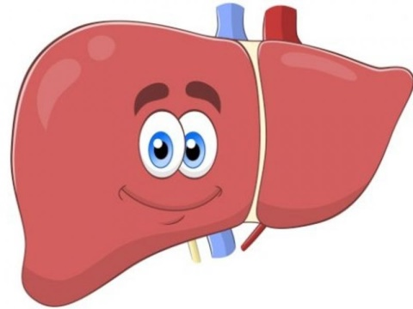
Настольно – печатная игра «Собери картинку».
Цель: закреплять знания детей о строении человека, частях тела, развивать логического мышление, кругозор, познавательный интерес и речевую активность.
Материал: карточки с изображением человека, разрезанные на несколько частей.
Детям раздают игровые карточки, разрезанные на 2, 3, 4 части (в соответствии с возрастом и способностями ребёнка). Собрав картинку, ребёнок рассказывает, что он собрал.
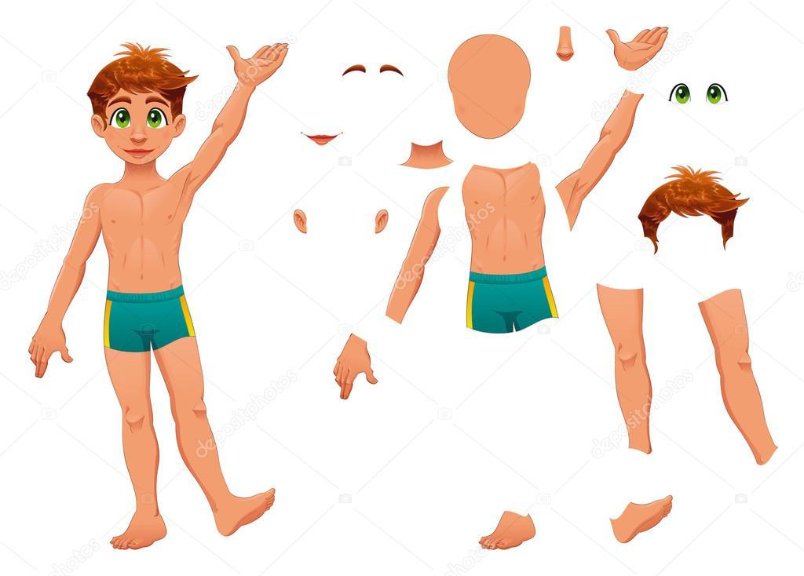

Приложение 11
Игра-викторина «Полезно - вредно»
Цель: пропаганда здорового образа жизни, здорового питания.
Оборудование:
- Муляжи фруктов и овощей.
- Кастрюли 2 штуки.
- Картинки «Фрукты», «Овощи».
- Картинки для игры «Составь полезное меню».
- Загадки про фрукты и овощи.
- Шапочки фруктов и овощей для игры.
Ход мероприятия:
Дети объединяются в 2 команды.
Ведущий: добрый день, дети! Сегодня мне нужна помощь и я очень хочу, чтобы вы мне помогли. Заболел наш повар и не успевает приготовить для детей обед. Поможете?
(Ответы детей).
Ведущий: для начала нам нужно определиться с меню. Вы, наверно, знаете, что оно должно быть полезным, разнообразным и вкусным. Чтобы приготовить обед мы с вами должны вспомнить, что такое овощи и фрукты.
Игра «Фрукты-овощи». Дети сортируют картинки на 2 группы (фрукты и овощи).
Ведущий: что можно приготовить из овощей?
(Ответы детей).
Ведущий: что готовят из фруктов?
(Ответы детей).
Ведущий: а теперь первая команда будет готовить борщ, а вторая – фруктовый компот. В кастрюлю вы должны положить только нужные продукты (муляжи).
После игры ведущий проверяет содержимое кастрюль.
Ведущий: какой салат можно приготовить для малышей, чтобы они были здоровыми и крепкими?
Ответы детей (овощной и фруктовый).
Игра «Приготовь салат». В салатницу первая команда выкладывает продукты для фруктового салата, а вторая команда для овощного салата.
После игры ведущий проверяет содержимое салатниц.
Ведущий: а теперь попробуйте отгадать загадки и найти ответ на картинке.
Кисти ягод над дорожкой
Прячут листики-ладошки.
На лозе повисли кисти
И от нас укрылись в листьях.
(Виноград)
Это овощ, а не куст.
В слове этом сочный хруст.
Если очень любишь щи,
Этот овощ в них ищи.
(Капуста)
Ты на лампочку похожа
И на Ваньку-встаньку тоже.
У тебя румяный бок,
А откусишь — брызнет сок.
(Груша)
Под листком лежит на грядке.
Он пупырчатый, не гладкий.
И зеленый, наконец.
А зовется... (огурец).
В золотистой шкурке бок,
А под шкуркой сладкий сок.
В каждой дольке по глоточку
И для сына, и для дочки.
(Апельсин)
Этот овощ кисло-сладкий,
Круглый, сочный, мягкий, гладкий.
Щеки докрасна натер,
И зовется... (помидор).
Пригрев на солнышке бока,
Висит на дереве пока,
Душистым соком налилось,
И видно семечки насквозь.
(Яблоко)
Полюбуйся: что за сказка!
В грядку спряталась указка.
Ярко-рыжая плутовка!
А зовут ее... (морковка).
В огороде нашем
Овоща нет краше.
Как сочна, красна, кругла,
Носом в грядку как вросла!
Так и просится к нам в миску.
Как зовут ее?
(Редиска)
Воспитатель: Ну, я думаю, мы справились. Вместе мы приготовили вкусный и полезный обед для наших малышей. И сейчас самое время спеть и потанцевать.

Воспитатель включает развивающую песенку- мультик про полезную еду и синий трактор для детей - «Овощи».
https://www.youtube.com/watch?time_continue=129&v=a_Zc4PFtxVg

Приложение 12
Аппликация «Айболит»
Цель: расширить и уточнить знания детей по теме: «Профессии»; формировать элементарные представления о медицинской помощи. продолжать учить аккуратно наклеивать детали опираясь на образец; продолжать учить ориентироваться на листе бумаги; продолжать учить детей пользоваться клеем, кисточкой, салфеткой в ходе изготовления аппликации; развивать внимание, память, мышление, наблюдательность, моторику; воспитывать уважение к труду взрослых; бережное отношение к своему творчеству.
Предварительная работа:
Чтение сказки «Айболит» Чуковский и рассматривание иллюстраций из книги.
Добрый доктор Айболит!
Он под деревом сидит.
Приходи к нему лечиться
И корова, и волчица,
И жучок, и червячок,
И медведица!
Всех излечит, исцелит
Добрый доктор Айболит.
И пришла к Айболиту лиса:
"Ой, меня укусила оса!"
И пришёл к Айболиту барбос:
"Меня курица клюнула в нос!"
И прибежала зайчиха
И закричала: "Ай, ай!
Мой зайчик попал под трамвай!
Мой зайчик, мой мальчик
Попал под трамвай!
Он бежал по дорожке,
И ему перерезало ножки,
И теперь он больной и хромой,
Маленький заинька мой!"
И сказал Айболит: "Не беда!
Подавай-ка его сюда!
Я пришью ему новые ножки,
Он опять побежит по дорожке".
И принесли к нему зайку,
Такого больного, хромого!
И доктор пришил ему ножки,
И заинька прыгает снова.
А с ним и зайчиха-мать
Тоже пошла танцевать.
И смеётся она и кричит:
"Ну, спасибо тебе, Айболит!"
Вдруг откуда-то шакал
На кобыле прискакал:
"Вот вам телеграмма
От Гиппопотама!"
"Приезжайте, доктор,
В Африку скорей
И спасите, доктор,
Наших малышей!"
"Что такое? Неужели
Ваши дети заболели?"
"Да-да-да! У них ангина,
Скарлатина, холерина,
Дифтерит, аппендицит,
Малярия и бронхит!
Приходите же скорее,
Добрый доктор Айболит!"
"Ладно, ладно, побегу,
Вашим детям помогу.
Только где же вы живёте?
На горе или в болоте?"
"Мы живём на Занзибаре,
В Калахари и Сахаре,
На горе Фернандо-По,
Где гуляет Гиппо-по
По широкой Лимпопо".
И встал Айболит, побежал Айболит,
По полям, по лесам, по лугам он бежит.
И одно только слово твердит Айболит:
"Лимпопо, Лимпопо, Лимпопо!"
А в лицо ему ветер, и снег, и град:
"Эй, Айболит, воротися назад!"
И упал Айболит и лежит на снегу:
"Я дальше идти не могу".
И сейчас же к нему из-за ёлки
Выбегают мохнатые волки:
"Садись, Айболит, верхом,
Мы живо тебя довезём!"
И вперёд поскакал Айболит
И одно только слово твердит:
"Лимпопо, Лимпопо, Лимпопо!"
Но вот перед ними море
Бушует, шумит на просторе.
А в море высокая ходит волна,
Сейчас Айболита проглотит она.
"О, если я утону,
Если пойду я ко дну,
Что станется с ними, с больными,
С моими зверями лесными?"
Но тут выплывает кит:
"Садись на меня, Айболит,
И, как большой пароход,
Тебя повезу я вперёд!"
И сел на кита Айболит
одно только слово твердит:
"Лимпопо, Лимпопо, Лимпопо!"
И горы встают перед ним на пути,
И он по горам начинает ползти,
А горы всё выше, а горы всё круче,
А горы уходят под самые тучи!
"О, если я не дойду,
Если в пути пропаду,
Что станется с ними, с больными,
С моими зверями лесными?"
И сейчас же с высокой скалы
К Айболиту спустились орлы:
"Садись, Айболит, верхом,
Мы живо тебя довезём!"
И сел на орла Айболит
И одно только слово твердит:
"Лимпопо, Лимпопо, Лимпопо!"
А в Африке,
А в Африке,
На чёрной
Лимпопо,
Сидит и плачет
В Африке
Печальный Гиппопо.
Он в Африке, он в Африке
Под пальмою сидит
И на море из Африки
Без отдыха глядит:
Не едет ли в кораблике
Доктор Айболит?
И рыщут по дороге
Слоны и носороги
И говорят сердито:
"Что ж нету Айболита?"
А рядом бегемотики
Схватились за животики:
У них, у бегемотиков,
Животики болят.
И тут же страусята
Визжат, как поросята,
Ах, жалко, жалко, жалко
Бедных страусят!
И корь, и дифтерит у них,
И оспа, и бронхит у них,
И голова болит у них,
И горлышко болит.
Они лежат и бредят:
"Ну что же он не едет,
Ну что же он не едет,
Доктор Айболит?"
А рядом прикорнула
Зубастая акула,
Зубастая акула
На солнышке лежит.
Ах, у её малюток,
У бедных акулят,
Уже двенадцать суток
Зубки болят!
И вывихнуто плечико
У бедного кузнечика;
Не прыгает, не скачет он,
А горько-горько плачет он
И доктора зовёт:
"О, где же добрый доктор?
Когда же он придёт?"
Но вот, поглядите, какая-то птица
Всё ближе и ближе по воздуху мчится,
На птице, глядите, сидит Айболит
И шляпою машет и громко кричит:
"Да здравствует милая Африка!"
И рада и счастлива вся детвора:
"Приехал, приехал! Ура, ура!"
А птица над ними кружится,
А птица на землю садится.
И бежит Айболит к бегемотикам,
И хлопает их по животикам,
И всем по порядку
Даёт шоколадку,
И ставит и ставит им градусники!
И к полосатым
Бежит он тигрятам,
И к бедным горбатым
Больным верблюжатам,
И каждого гоголем,
Каждого моголем,
Гоголем-моголем,
Гоголем-моголем,
Гоголем-моголем потчует.
Десять ночей Айболит
Не ест, не пьёт и не спит,
Десять ночей подряд
Он лечит несчастных зверят
И ставит и ставит им градусники.
Вот и вылечил он их,
Лимпопо!
Вот и вылечил больных,
Лимпопо!
И пошли они смеяться,
Лимпопо!
И плясать и баловаться,
Лимпопо!
И акула Каракула
Правым глазом подмигнула
И хохочет, и хохочет,
Будто кто её щекочет.
А малютки бегемотики
Ухватились за животики
И смеются, заливаются –
Так, что дубы сотрясаются.
Вот и Гиппо, вот и Попо,
Гиппо-попо, Гиппо-попо!
Вот идёт Гиппопотам.
Он идёт от Занзибара,
Он идёт к Килиманджаро –
И кричит он, и поёт он:
"Слава, слава Айболиту!
Слава добрым докторам!"
Оборудование:
предметные картинки, иллюстрации из сказки «Айболит», детали для аппликации по числу детей, клей, кисточки, тканевые салфетки, образец аппликации, цветная бумага, фломастеры, ножницы.
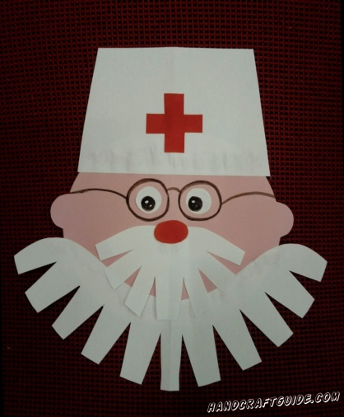

Приложение 13
Игра «Живая радуга»
Воспитатель: Закройте глаза. Представьте себе, какого цвета. Смех?
Дети: красный.
Воспитатель: Боль?
Дети: чёрный.
Воспитатель: Доброта?
Дети: розовый.
Воспитатель: Печаль.
Дети: серый.
Воспитатель: Красота.
Дети: голубой, перламутровый.
Воспитатель: Ложь.
Дети: коричневый.
Воспитатель: Счастье.
Дети: волшебный переливающийся цвет, цвет радуги.

Самомассаж «Помоги себе сам»
- На теле человека есть много-много точек. Которые соединены с разными органами. И если выучить эти точки, то можно себе помогать, когда заболеваешь. Сейчас мы научимся сами себе делать массаж.
Гномик в пальчиках живет,
(сгибают, разгибают пальцы рук)
Он здоровье нам несет.
Раз, два, три, четыре, пять,
(фалангами напыли трут точки у крыльев носа)
Начал гномик наш играть,
Кулачком у носа кружочки рисовать,
А потом поднялся выше
(легкое поглаживание гайморовых пазух носа)
И скатился сверху вниз.
Гном в окошко посмотрел,
(массаж указательным и средним пальцами надбровных дуг)
Засмеялся, улетел.
Гном нашел у глаза точку,
(массаж точек у переносицы)
Вправо, влево покрутил,
На другую надавил,
(массаж точек у крыльев носа)
А потом спустился ниже
(массаж точек над верхней губой)
Прямо к ротику поближе,
За ушами прятался,
(массаж точек ушной раковины)
Смеялся надо мной
И хотел играть со мной.
Раз, два, три, четыре, пять,
(массаж лобного отдела и надбровных дуг)
Я решил его поймать.
Гнома я в бровях ловил,
А он по кругу все ходил,
Вот гномик наш и умолк
(массаж кончика носа)
И пустился наутек.
Мы возьмем его в ладошки,
(расслабление кистей рук)
Помашем ручками немножко.
Рисование на тему «Волшебное дерево»
Цель: Развивать художественно - творческие способности
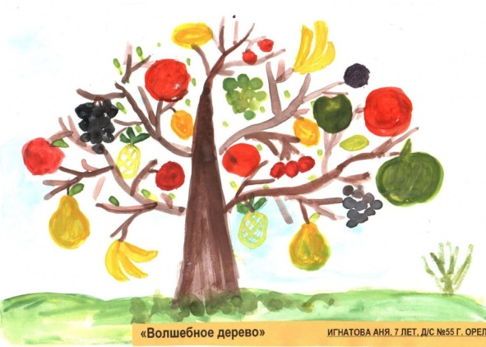

Приложение 14
«Болезнь грязных рук»
Экскурсия в медицинский кабинет.
Цель: знакомить детей с профессией медицинской сестры, воспитывать у детей потребность быть здоровыми, уважение и интерес к
чужому труду.
Ход экскурсии:
Воспитатель: Здравствуйте, ребята! Как вы себя чувствуете? (Ответы детей). Давайте мы с вами еще раз громко поздороваемся и пожелаем друг другу здоровья. (Дети здороваются). Хорошо. А сейчас попробуйте отгадать мою загадку:
Кто у постели больного сидит?
И как лечиться он всем говорит.
Кто болен — он капли предложит принять.
Тому, кто здоров, — разрешит погулять. (Врач)
- Молодцы! А кто в детском саду всегда следит за вашим здоровьем? (Медсестра).
- Чтобы сохранить ваше здоровье у медсестры в д/с очень много работы. А чтобы узнать, в чем она состоит, я приглашаю вас на экскурсию в медицинский кабинет. Но сначала давайте вспомним правила поведения в медицинском кабинете (Ответы детей).
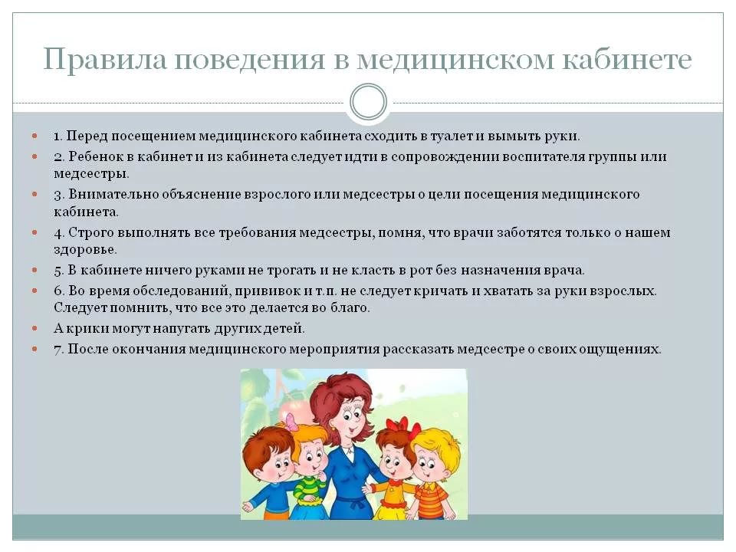
В медицинском блоке
Дети заходят, осматривают кабинет.
- Ребята, опишите, какой кабинет? (Просторный, уютный, красивый, чистый, интересный).
- В этом помещении медсестра пишет все документы.
Посмотрите внимательно, что это за документ (Это меню).
Воспитатель: А вы знаете, что такое меню? (Ответы детей). На каждый день недели пишется меню. Оно необходимо для поваров, чтобы в пище детей были все полезные пищевые компоненты и витамины. Надо все правильно посчитать, чтобы повара могли приготовить вкусную еду, но главное, чтобы блюда были полезными, аппетитными, чтобы все дети ели их с удовольствием и росли красивыми и здоровыми.
- Ребята, как вы думаете, какие продукты необходимы детям каждый день? (Молоко, хлеб, мясо, фрукты, овощи и т.д.).
Воспитатель: Молодцы! Давайте вспомним нашу пальчиковую гимнастику про овощи.
Проводится пальчиковая гимнастика «Овощи»
У девочки Зиночки | Дети делают ладошки «корзиночкой»
Овощи в корзиночке;
Вот пузатый кабачок | Сгибают пальчики, начиная с большого.
Положила на бочок,
Перец и морковку
Уложила ловко,
Помидор и огурец.
Наша Зина – молодец! | Показывают большой палец.
- Ребята, как вы думаете, а для чего в медицинском кабинете весы? (Чтобы взвешивать детей, сравнивать, насколько поправились).
- А для чего в кабинете ростомер? (Чтобы измерять рост, сравнивать, насколько дети подросли).
- В детском саду много детей, как же запомнить, как всех зовут, кто, где живет, какие прививки сделаны, а кому еще не сделали прививки? (У каждого ребенка в нашем саду есть карточка, в которой записаны все сведения).
Далее следует показать детям, где и как хранятся все карточки.
Воспитатель: Ребята, вы уже успели многое увидеть и рассмотреть, давайте дадим вашим глазкам отдохнуть.
Проводится гимнастика для глаз «Мост»
Закрываем мы глаза, вот какие чудеса.
Закрывают оба глаза.
Наши глазки отдыхают, упражнения выполняют.
Продолжают стоять с закрытыми глазами.
А теперь мы их откроем, через речку мост построим.
Открывают глаза, взглядом рисуют мост.
Нарисуем букву о, получается легко.
Глазами рисуют букву о.
Вверх поднимем, глянем вниз,
Глаза поднимают вверх, опускают вниз.
Вправо, влево повернем,
Глаза смотрят вправо- влево.
Воспитатель: Какие медицинские предметы (инструменты) вы видите в этом шкафу? Назовите их (шприц, вата, лекарство, таблетки, йод, зеленка, термометр и т.д.).
- Как вы думаете, для чего они необходимы? (Делают прививки, дают детям лекарства, лечат раны и ссадины и т.д.).
Воспитатель: Ребята, скажите, можно детям трогать, играть с медицинскими инструментами, самостоятельно пить лекарства? Почему? (Нельзя. Это очень опасно. Можно пораниться, уколоться, отравиться и т.д.).
Далее дети возвращаются в группу и совместно с воспитателем изготавливают лэпбук на тему «Мы против микробов».

Приложение 15
«Почки»
Цель: Способствовать формированию устойчивого интереса к получению знаний о своем организме и положительных факторах, способствующих поддержанию организма в здоровом состоянии. Расширять знания детей о человеке и его теле. Что собой представляет человеческий организм, внутренние органы, познакомить с внутренним органом почкой. Формировать понятие о здоровом образе жизни. Развивать желание заботиться о своем здоровье, о своем организме.
Почки – это парный экскреторный орган, бобовидной формы, который образует мочу. Расположены в полости живота по обе стороны от позвоночника, на уровне поясницы. Правая почка лежит чуть ниже левой.
Почки - это мощный фильтр организма. В течение 1 минуты они очищают 1 литр крови от ненужных и ядовитых веществ.
Ход занятия:
Сегодня на занятии мы будем говорить о внутренних органах человека.
- Какие внутренние органы вы знаете?
(сердце, легкие, печень, кишечник)
Но сначала мы с вами поговорим о теле человека в целом.
Обратите внимание на рисунок
( на мольберте рисунок тела ребенка)
- На рисунке мы видим части тела человека. Все эти части связаны между собой и называются человеческим организмом.
Давайте с вами вспомним из каких частей состоит наше тело ,поиграем , я буду вам читать стихи загадки а вы будете показывать на себе эти части тела.
Маша весело бежит
К речке по дорожке.
А для этого нужны Нашей Маше … (ножки)
Маша ягодки берёт
По две, по три штучки.
А для этого нужны Нашей Маше … (ручки)
Маша слушает в лесу,
Как кричат кукушки.
А для этого нужны Нашей Маше … (ушки)
Маша ядрышки грызёт,
Падают скорлупки.
А для этого нужны Нашей Маше … (зубки)
Маша смотрит на кота,
На картинки-сказки.
А для этого нужны Нашей Маше … (глазки)
А кто у нас внимательный, какие части мы с вами еще не назвали?
( голову, туловище)
- Кто пойдет и покажет и назовет части тела на картинке?
( выходят, показывают)
Это то, из чего состоит наше тело, мы его видим, можем потрогать, а еще у каждого человека есть внутренние органы. Внутренние органы находятся внутри нас, и увидеть их глазами мы не можем, и не можем потрогать, они очень нужны для нашего организма и каждый орган выполняет свою функцию. А увидеть мы их можем на картинках.
Давайте с вами рассмотрим плакат.
(показываю на плакате внутренние органы)
Каждый орган в организме выполняет свою работу.
Предлагаю вам поиграть в игру.
Дидактическая игра « Внутренние органы»
Я раздам вам карточки, это наши органы.
Вы посмотрите внимательно. Я, буду называть орган, и у кого эта карточка, встает, называет его и говорит, какую функцию в нашем организме он выполняет.
Сегодня мы с вами познакомимся поближе с внутренним органом «Почка».
Послушайте стихотворение, которое так и называется Почки
Хоть они зовутся «почки» —
Не растут из них листочки.
Две близняшки, две сестрички
Соль и лишнюю водичку
Аккуратно собирают —
Их обязанность такая.
Нас избавят почки дружно
От того, что нам не нужно!
Почки - процеживают кровь и удаляют с мочой из организма вредные вещества: соли, лишнюю воду. В день рекомендуется пить больше воды. У человека две почки. Расположены они на уровне поясницы, с обеих сторон позвоночника. На правую почку давит такой гигант – печень, поэтому она немного ниже левой. По форме почка напоминает – боб (показываю боб, дети рассматривают)
Величина почки с кулак человека.
Покажите свои кулачки, (показывают кулачки) вот примерно такого размера ваши почки.
Почки боятся сквозняков, тяжестей, некачественных продуктов и грязной воды…. Если вдруг почки перестанут работать, человек получит отравление организма.
А как вы думаете, что такое отравление и как оно проявляется?
( повышается температура, тошнота, болевые ощущения)
Сейчас мы с вами на примере рассмотрим, как работают наши почки, для этого я вас приглашаю в нашу лабораторию.
А кто знает, что такое лаборатория?
(комната, где проводят опыты, анализы)
Мы уже говорили с вами, что почки очищают нашу кровь, жидкости в организме. Если мы с вами будем употреблять грязную воду, некачественные продукты, большое количество лекарств и есть много соли, то все это начнет задерживаться в наших почках, образовывать в них песочек и камни, очень скоро наши почки начнут болеть.
И так перейдем к нашему опыту:
Возьмем нашу почку и начнем лить через нее грязную воду, посмотрите, что происходит с водой, которая проходит через почки…
Она стала чистая.
А теперь посмотрите на нашу почку, что вы видите?
(она стала грязной)
Вот такую важную функцию почки выполняют в нашем организме.
Предлагаю вам поиграть в игру « Почисть почки»
На столе у вас лежат почки, посмотрите, они больны, им нужна ваша помощь, кто быстрее почистит почки ластиком.
(играют , чистят ластиком почки)
Вот видите, как сложен и непрост этот процесс лечения, гораздо проще, загрязнить наши почки, заставить их болеть.
Теперь наши почки здоровы!
- Дети, а что нужно чтобы человек был здоров, рос и развивался ?
(должен кушать полезные продукты, в которых есть витамины.)
-А вы знаете что многие продукты похожи на органы человека и они соответственно важны для того органа.
Предлагаю вам поиграть в игру « Что на что похоже?»
Сейчас из коробочки я буду доставать продукты, а вы внимательно посмотрите и сравните, на какой орган это похоже.
(играют ,определяют: помидор похож на сердце, фасоль- на почки, грецкий орех -на головной мозг, морковь на глаз, зелень на кости)
Молодцы, какие вы внимательные. В этих продуктах есть те витамины, которые нам нужны для наших органов, что б они были здоровы.
Каждый из вас должен научиться самостоятельно, заботиться о своем здоровье - не пить сильно холодную воду, зимой не кушать снег, стараться кушать только нормальную пищу, мыть руки перед едой. Учиться управлять своим здоровьем надо с малых лет.
Ребята, а давайте, мы с вами выполним несколько упражнений, чтобы укрепить мышцы, чтобы они были сильными и крепкими, могли поддерживать, помогать почке!
(звучит музыка, дети выстраиваются и показывают упражнения)
Вдох, поднять руки верх, выдох опустить.
1.Руки на поясе, повороты туловища вправо, влево.
2.Наклоны туловища вправо, влево.
3.Круговые движения туловища.
4.Наклоны туловища вперед, то влево, то вправо.
5. Потянуться, наклониться, колени не сгибать, достать ладошками пола.
Умнички, теперь мы помогли немного нашим почкам.

Приложение 16
Чтение художественной литературы К. Чуковский «Мойдодыр»
Аудио сказка https://mamontenok-online.ru/stihi/skazki-v-stixax-korneya-chukovskogo/mojdodyr/
Рисование + пластилин на тему «Где содержатся витамины?»
Цель: учить детей различать полезное и вредное, и изображать на бумаге с помощью пластилина.
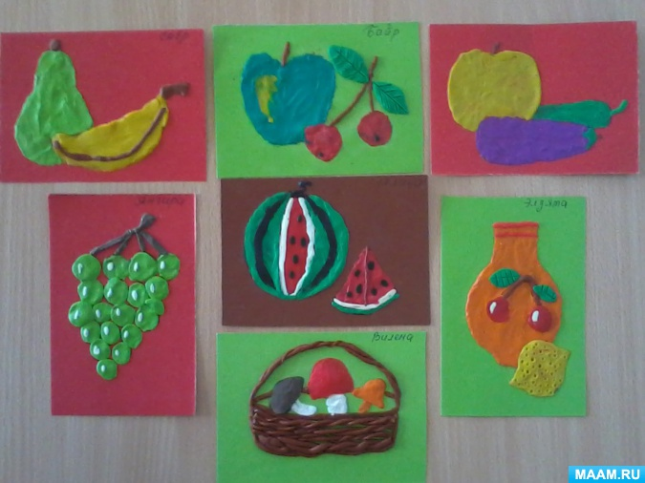

Приложение 17
«Кишечник»

Развивающее видео про кишечник https://www.youtube.com/watch?v=lTt6ikL0GNc
Дидактическая игра «Что загадали?»
Цель: Формировать умение выделять основные, характерные признаки предметов и явлений, сравнивать, сопоставлять их. Активизировать словарь детей, расширять ознакомление ребенка с миром вещей, явлений, их свойствами, качествами.
Ход игры: Один из игроков загадывает, например, часть тела человека. Остальные по очереди при помощи наводящих вопросов пытаются угадать, какое животное было загадано. Если ответ положительный, то можно продолжать спрашивать. Если ответ "Нет", ход переходит к следующему игроку.
-Он круглый?
- Да!
- Он на лице?
- Да!
- У него есть волосики?
- Да!
- Моргать умеет!
-.Да!
- Это глаз?
- Точно!
Так же можно загадывать персонажей любимой книжки, фильма, названия цветов, да все, что угодно!

Приложение 18
«Моя стопа»
Цель: дать детям элементарное представление о том, что ноги – это опора человеческого тела
- расширить представления детей об основных функциях ног
- развивать двигательные навыки
- учить детей заботится о своих ногах
Оборудование: трафареты следов разного размера, карточки «Берегите ваши ноги», кукла – перчатка «Незнайка»
Ход занятия:
Воспитатель обращает внимание детей на странные следы на полу в группе: Ребята, посмотрите, что это такое на полу (ответы детей). Правильно, это следы. Кто же их мог оставить – кошка? Нет! Лошадка? Нет! Чьи это следы? Эти следы оставили люди. Посмотрите, но почему следы разного размера (ответы детей). Правильно – большие следы оставил взрослый человек, а маленькие – ребенок, а как вы думаете, чьи вот эти следы – самые маленькие?
Посмотрите друг на друга и ответьте мне:
где находятся ноги?
- что могут наши ножки делать?
Практические упражнения:
потопайте ногами
попрыгайте на двух ногах, а теперь на одной
поставьте ноги широко-широко
походите на носочках, а теперь на пятках
согните ногу в коленке
присядьте
Воспитатель: А еще наши ножки также как и руки могут сгибаться и разгибаться, и это очень важно, давайте проверим, что было бы, если ноги все время были прямыми и не могли сгибаться (проводится опыт – попросить детей присесть так, чтобы не сгибать ногу, пройти по ступенькам),ребята, значит ножки – очень нужные наши помощники, ведь с их помощью мы ходим, бегаем, прыгаем.
Воспитатель: да, Незнайка, но чтобы ноги могли все это делать, они должны быть здоровыми и крепкими. Как мы с вами можем помочь ножкам быть здоровыми и крепкими (ответы детей)? Правильно, нужно заниматься физкультурой и спортом, нужно ухаживать за ними, избегать опасных ситуаций.
Рассматривание и обсуждение с детьми карточек «Берегите ваши ноги» (мальчик роняет молоток на ногу, ходит босиком по дорожке, где есть мусор, по лужам, стрижет ногти на ногах, надевает грязные носки, девочка надевает мамины туфли на каблуках и др.). А еще, ножки, также как и наши ручки, надо обязательно держать в чистоте.

Ребята, подскажите мне, как нужно ухаживать за ногами?
Дети: надо мыть их каждый вечер с мылом, очень хорошо вытирать полотенцем, и надевать только чистые носочки.
Незнайка: спасибо, ребята. Хотите поиграть?
Проводится игра «Ножки, ножки»
Ножки, ножки,
(топают ногами)
Топ-топ-топ!
Ножки, ножки,
(хлопают руками по коленкам)
Шлеп-шлеп-шлеп!
Раз шажок, два шажок,
(шаг – вперед, шаг – назад)
Давай попрыгаем, дружок!
(прыжки на месте)
В конце занятия Незнайка хвалит детей и говорит, что еще обязательно к ним придет.
Ребят, а у ваших родителей бывает, что у них болят ножки? (Ответы детей) Часто родители говорят что они очень устали и у них болят ноги. Иногда такие симптомы могут стать первым звоночком коварного заболевания – плоскостопия.
Что представляет собой это заболевание? Если долго стоять на ногах (профессия хирурга, преподавателя и т.д.), можно «заработать» плоскостопие. Болезнь может долго не беспокоить человека. Только если внимательно осмотреть стопы, можно прийти к выводу, что они видоизменились: внешний и внутренний своды стопы стали толще.
Почему развивается плоскостопие. Основные причины:
- избыточный вес и ожирение;
- длительная ходьба или пребывание без движения на одном месте (профессия хирурга, продавца, парикмахера, преподавателя);
- при таких заболеваниях, как рахит, полиомиелит, а также остеопороз;
- чрезмерное увлечение тяжелой атлетикой, легкой атлетикой (бег и прыжки);
- ношение неудобной, узкой обуви, а также постоянное ношение обуви на высоких каблуках.
Появляются симптомы такие как:
- быстрая утомляемость. Если вы много времени находились в движении или наоборот, вам пришлось долго и неподвижно стоять на одном месте, ноги стали очень быстро уставать, наливаться и беспокоить;
- к вечеру, даже если работа не связана с длительным хождением или стоянием на одном месте, ноги отекают, появляется ощущение тяжести, ноги «ноют»;
- иногда боль настолько сильная, что болят не только стопы, но и боль поднимается выше, буквально до колен. Иногда такая боль «приходит» вместе с сильной головной болью и болью в пояснице и позвоночнике;
- ощущение, что нога словно выросла: обувь, которую носили несколько месяцев назад, стала тесной и неудобной.

Приложение 19
Дидактическое пособие «Что у нас внутри?»
Цель: познакомить детей с внутренними органами человека. Закреплять знания о строении человека, о функциях внутренних органов. Развивать познавательный интерес детей, обеспечивая возможность самостоятельной, интересной познавательно-исследовательской деятельности. Стимулировать интерес детей к познанию. Развивать мышление, память, внимание, способность к самоконтролю. Подвести детей к пониманию необходимости заботиться о своем здоровье, вести здоровый образ жизни.
К пособию прилагается книга, из которой дети узнают, какую функцию выполняет тот или иной внутренний орган.
Например: воспитатель задает вопросы
- Где находятся легкие?
- Где находится сердце?
- Какие функции они выполняют? И т.д.
Дети отвечают на вопросы, рассказывая какие функции, выполняют внутренние органы в организме и крепят их на места.
Напомнила детям, что главным органом у человека является сердце, что сердце у каждого размером с его кулак, для чего человеку необходимо сердце, что случится, если оно не будет работать.
«Как укрепить кости и мышцы?»
Коррегирующие упражнения для детей дошкольного возраста
1. «Качалочка»
Цели: улучшение функции вестибулярного аппарата, укрепление связочно-мышечного аппарата туловища и конечностей.
На лесной полянке играли медвежата, смешно покачиваясь на спине. Давайте мы тоже попробуем так покачаться!
И. п.: лечь на спину, ноги вместе. Сгибая ноги, прижать колени к груди и обхватить колени руками. Покачаться на спине вправо, влево. Пауза. Повторить 3 раза.
2. «Морская звезда»
Цели: формирование правильной осанки, улучшение координации движений.
И. п.: лежа на животе, поднять руки и ноги в стороны.
Вы — морская звезда! Покачайтесь на волнах.
3. «Самолет»
Цели: укрепление мышечного корсета позвоночника, мышц тазового пояса.
И. п.: сидя, ноги вместе, руки на полу. Поднять ноги вверх, руки развести в стороны — «полетели самолеты». Удерживать позу 5—10 с, затем отдохнуть. Повторить 3 раза.
4. «Лягушки» («Лягушата»)
Цели: формирование правильной осанки, укрепление мышц нижних конечностей и мышц, участвующих в формировании свода стопы.
Вот лягушки по дорожке
Скачут, вытянувши ножки.
Ква-ква-ква !
Скачут, вытянувши ножки!
И. п.: встать на четвереньки, присесть, пальцами рук касаться пола. Колени развести, руки между коленями. Подпрыгнуть вверх и вернуться в и. п. (Второй вариант: с продвижением вперед).
Средь деревьев, на болотце,
Есть свой дом у лягушат.
Вот лягушки по дорожке
Скачут, вытянувши ножки.
Ква-ква-ква, ква-ква-ква,
Скачут, не жалея ножки.
5. «Еж с ежатами»
Цели: формирование навыка правильной осанки, укрепление мышц туловища, верхних и нижних конечностей.
Под огромною сосной (Бег на носках).
На полянке, на лесной, (Произносить звуки [фррфррфрр].
Куча листьев, где лежит, (Бег в полуприсяде на носочках),
Еж с ежатами бежит, (руки в упоре на бедрах, спина круглая)
Мы вокруг все оглядим,
На пенечках посидим, (Присесть, вытягивая шею вверх).
А потом все дружно сядем (Присесть с упором на кисти рук),
И иголки все покажем (голову опустить, спина круглая)
Показали, показали «показываем иголки».
И домой все побежали. (Бег на носках).
6. «В лес»
Цели: укрепление связочно-мышечного аппарата стоп и голеней, формирование навыка правильной осанки.
Надо в лес скорей пойти. И. п. — о. с: спина прямая.
Ходьба по площадке спортивным шагом.
Через речку, через мост, Ходьба с высоким подниманием колен
Через палку у дорожки Прыжки на обеих ногах с продвижением вперед
Зашагают наши ножки. Ходьба по площадке спортивным шагом
7. «Бабочка»
Цели: укрепление мышц туловища, верхних и нижних конечностей, мягкое воздействие на функции вестибулярного аппарата, развитие координации движений.
Вот летит наш мотылек, Бег по площадке.
Он красивый, как цветок.
Крылышками машет, машет. Выполнять махи руками.
Мотылек летел, летел,
На цветочек тихо сел. Присесть, обхватить руками колени
Он сидит, не шевелится,
Чтоб не съела крошку птица! Встать, выпрямить спину, руки в стороны
8. Комплекс упражнений «Веселый гномик»
Цель: коррекция сутулости.
В сказочном царстве жил маленький гномик. Ему очень хотелось подрасти и стать высоким и стройным. Отправился он к старому доброму Волшебнику за советом. И что же тот посоветовал?
И. п. — о. с. Поднимаясь на носки, прогнуться спиной назад, руки поднять вверх ладонями вперед, вернуться в и. п. Повторить в медленном темпе 5—6 раз.
И. п. — о. с. Поднимаясь на носки, вытянуть назад соединенные в «замке» руки, прогнуться спиной назад; фиксировать положение спины, вернуться в и. п. Повторить в медленном темпе 4—5 раз с интервалом в 40—50 с.
И. п. — о. с: ноги врозь на ширине плеч, руки на поясе. Наклониться вперед, руки развести в стороны ладонями книзу, прогнуться в пояснице, фиксировать положение спины, вернуться в и. п. Повторить в медленном темпе 4—5 раз с интервалом в 1—2 мин.
9. Комплекс упражнений для формирования стопы
«Помогаю ножкам»
Цель: профилактика плоскостопия.
1.Ходьба на носках, не сгибать ноги, положив руки на пояс; держать туловище прямо.
2.Ходьба на наружных краях стоп. Ходить по площадке, положив руки на пояс, опираясь на наружные края (как «мишка косолапый») 2—5 мин.
3.Ходьба по наклонной плоскости. Доска шириной 10—20 см приподнята одним концом на высоту 25—30 см. На носках в медленном темпе пройти по доске вверх и вниз 5—10 раз.

Приложение 20
«Оказание первой помощи»
Цель: Знакомить детей с элементарными приёмами оказания первой медицинской помощи.
(Дети заходят в группу, встают вкруг).
Воспитатель: «Здравствуйте!». Ребята, мы сейчас поздоровались, сказали замечательное слово «здравствуйте». Кто знает, что означает это слово?
(ответ детей): желать здоровья.
Воспитатель: Раньше говорили «здравие», отсюда и слово «здравствуй».
Как вы думаете, о чем мы сегодня будем разговаривать?
(Ответ детей): о здоровье.
Воспитатель: Да ребята, сегодня мы с вами поговорим о здоровье и научимся оказывать первую медицинскую помощь. Прежде всего, давайте, определим, что значит быть здоровым.
Д/и «Продолжи предложение»
(воспитатель произносит начало предложения, дети придумывают его конец и произносят предложение целиком).
Воспитатель: Быть здоровым значит...
(Ответ детей): не болеть, не кашлять, не лежать в больнице, быть сильным . Воспитатель: Здоровый человек...
(Ответ детей): занимается спортом, не курит, сильный, бодрый.
Воспитатель: У здорового человека не болят.
(Ответ детей): не болят ноги, зубы без кариеса, нет синяков и ран, хорошее зрение.
Воспитатель: Что может помешать нам, быть здоровыми? Что влияет на наше здоровье? Предполагаемый ответ: микробы, погода, неосторожность, неправильное питание.
Воспитатель: Кто помогает нам вылечиться, сохранить наше здоровье?
(Ответ детей): врачи.
Воспитатель: Как мы сообщаем врачу о том, что заболели?
(Ответ детей): по телефону или в поликлинике.
Воспитатель: Что нужно знать, чтобы вызвать врача?
(Ответ детей): номер телефона поликлиники.
Воспитатель: Что нужно сообщить, когда позвонишь в поликлинику?
(Ответ детей): фамилию и имя, возраст больного, домашний адрес, что болит..
Тренинг. «Вызов скорой помощи»
Воспитатель. Ребята, давайте попробуем вызвать «скорую помощь» по телефону (воспитатель показывает, как вызвать по телефону скорую).
- Алло, «Скорая помощь» слушает!
- Помогите, мне нужен врач!
- У меня болит живот!
- Дома есть взрослые?
- Нет, мама и папа на работе.
- Сколько тебе лет?
- Пять.
- Имя и фамилия?
- ________
- Домашний адрес?
- ________
- Жди «Скорая помощь» выезжает.
Воспитатель: Кто хочет попробовать вызвать скорую.(дети вызывают скорую)
Воспитатель: - Спасибо ребята! Скажите, а что должен знать ребенок, чтобы вызвать «Скорую помощь»?
Дети: - Свою фамилию, возраст, адрес.
Воспитатель: (Раздается стук в дверь). К нам в гости приехала доктор Айболит.
Доктор Айболит: Здравствуйте, ребята. Все ли вы здоровы? Нет ли у вас шишек, ссадин, порезов? Вы бережёте своё здоровье? Слышала я, что недавно Аня дома баловалась с братиком и прищемила палец дверью. А Лера дома обожгла руку горячим чайником. Врачи, несомненно, помогут вам справиться с бедой, но до их прихода необходимо оказать пострадавшему первую медицинскую помощь. Зачастую оказанная первая помощь может спасти человеку здоровье и жизнь. Я хочу сегодня поговорить с вами о травмах и как оказать первую помощь при несчастных случаях. А поможет нам в этом моя аптечка и волшебная книга.
Рассматривание содержимого аптечки группы

Состав минимальный:
- Бинт стерильный -1 шт.
- Вата стерильная – 1 шт.
- Хлоргексидин биглюконат раствор 0,05% — 1 шт.
- Лейкопластыри разных размеров.
- Раствор Бриллиантового зеленого -1 шт.
- Электронный детский термометр – 1 шт.
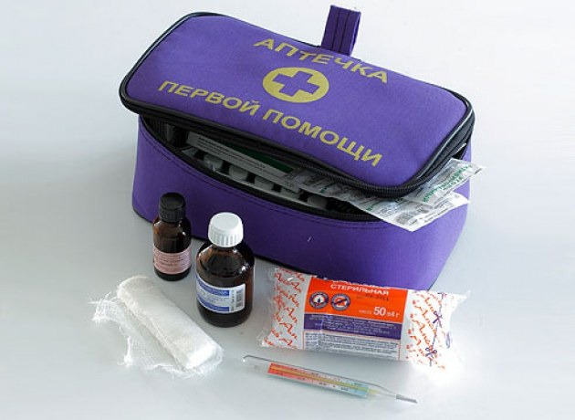

Дидактическое упражнение «Для чего это надо?»
(бинт, вата, перекись водорода, зелёнка, йод, лейкопластырь, ватные палочки)
- Это перекись водорода. Она нужна для промывания ран.
- Это зелёнка. Она нужна для смазывания ран, чтобы убить микробы.
- Это пластырь. Он нужен для заклеивания ран. И т.д.
Обратить особое внимание детей на то, что таблетки назначает только врач, самим ни в коем случае нельзя их есть, а обработку ран производят только чистыми руками.
Рассматривание книги доктора Айболита.(в книге картинки оказания первой помощи)
Доктор Айболит: Ребята, я специально для вас написал книгу, которая вам поможет научиться оказывать первую медицинскую помощь.
(Рассматривают иллюстрации из книги)
Гордо ехал мальчик Петя
На своём велосипеде,
А потом лихачить стал –
Руль руками не держал!
И свалился на дорогу,
Ободрал себе он ноги,
Колени руками зажал,
«Ой, как больно!» закричал.
Чтоб паденья избежать,
Надо крепко руль держать!
- Ребята, Петя поранил себе колени. Ему надо помочь. Как?
Ссадина, ранка:
- Сказать взрослому.
- Промыть ранку перекисью водорода.
- Смазать вокруг ранки йодом или зелёнкой (эти жидкости убивают микробов).
- Заклеить лейкопластырем, забинтовать чистым бинтом.
Если рана у тебя, время не теряй.
Перекисью водорода ранку промывай,
Йодом вокруг обработай потом,
Пластырь наклей иль завяжи бинтом.
Тренинг «Первая помощь»
Доктор Айболит: А сейчас давайте попробуем оказать первую помощь: обработка перекисью водорода, смазывание краёв ссадины йодом, накладывание повязки.
На качелях качался Ваня,
К нему подбежала Таня,
Качели взлетели и вот –
Танюше ударили в лоб.
-Представьте, что вы оказались на месте Тани. Что вы будете делать?
Ушиб
- Сказать взрослому.
- Приложить к ушибленному месту что-нибудь холодное.
Если ударишься больно,
Сразу взрослым расскажи,
Холод к ушибу приложи.
Доктор Айболит: А сейчас давайте попробуем оказать первую помощь: приложим холод к ушибу.
Вот так носик у Алёны –
Кровь вдруг стала капать.
Ситуация знакома?
Но не надо плакать.
-Что вы посоветуете Алёнке?
Кровь из носа:
- Сказать взрослому.
- Сесть, опустив подбородок.
- Приложить холод к носу.
- Держать у носа платок (взрослый: поместит в ноздрю тампон с перекисью водорода).
Доктор Айболит: А сейчас давайте попробуем оказать первую помощь: приложим холод к носу, ватку в носик.
Доктор Айболит: А сейчас отдохнем!
Доктор Айболит: Продолжаем рассматривать мою книгу.
У огня игрался Коля
И игрою был доволен.
А когда огонь обжёг,
Боли выдержать не мог –
Он от боли закричал
Маме жаловаться стал.
- Хорошо, что Коля побежал к маме. Как вы думаете, что мама посоветует Коле?
Ожёг: Подставить под струю холодной воды (15 мин).
Обожжёшься если ты,
Не пугайся - к крану беги.
Воду холодную открывай,
Маме скажи, врача вызывай.
Доктор Айболит: Ну, вот ребята, мы рассмотрели мою книгу. Вы научились оказывать первую помощь.
Для того, чтобы знать и уметь
Как беды избежать, уцелеть.
Если с тобою случится беда –
Взрослым рассказывай всё и всегда.
Раны надо мазать йодом,
При простуде – чай пить с мёдом.
И запомните – лекарства
Без врача давать опасно.
Но можно доверить любому ребёнку
Пластырь и йод, бинты и зелёнку.
Доктор Айболит прощается и желает детям быть всегда здоровыми.
Воспитатель: ребята, что вам больше всего запомнилось и понравилось.
Желаю всем быть здоровыми.

Приложение 21
Изготовление стенгазеты совместно с детьми «Путешествие в организм человека»
Цель: учить детей делать коллективную работу.

Приложение 22
Открытое занятие «Путешествие в организм»

